Univerzitet u Beogradu
Fakultet organizacionih nauka
Katedra za elektronsko poslovanje

Laravel
  - Domaći zadatak 1

Ime | Prezime | Broj indeksa
Luka | Stajković | 2021/0129
Dragana | Raković | 2021/0288
Link ka Github-u | https://github.com/elab-development/internet-tehnologije-2024-projekat-fitnesswebapp_20210129_20210288

Sadržaj
1 Korisnički zahtev 4
1.1 Verbalni opis 4
1.2 Slučajevi korišćenja 5
2 Implementacija 7
2.1 Modeli 7
2.2 Migracije 15
2.3 Factories 22
2.4 Seeders 24
2.5 Kontroleri 26
2.6 Resursi 35
2.7 Lista API ruta 37
3 REST API 40
4 Korisničko uputstvo 79
4.1 Registracija člana 80
4.2 Prijava korisnika 81
4.3 Odjava korisnika 82
4.4 Prikaz podataka o korisnicima(ADMIN) 83
4.5 Brisanje člana(ADMIN) 84
4.6 Dodavanje novog treninga 85
4.7 Prikay svih treninga člana 86
4.8 Prijava(GOST) 87
4.9 Javni servis vremenska prgnoza – SVI 88
4.10 Izmena određenog treninga 89
4.11 Brisanje određenog treninga 90
4.12 Prikaz svih vezbi 91
4.13 Dodavanje nove vežbe 92
4.14 Prikaz određene vežbe 93
4.15 Ažuriranje vežbe 94
4.16 Brisanje vežbe 95
4.17 Dodavanje novog cilja(ADMIN) 96
4.18 Prikaži sve ciljeve 97
4.19 Prikaži neki određeni cilj 98

Korisnički zahtev

Verbalni opis
Ova REST API Fitness aplikacija koristi Laravel Sanctum za izdavanje i verifikaciju API tokena. Javno dostupne rute omogućavaju registraciju i prijavu korisnika.
Putem POST /api/register korisnik šalje ime, email, lozinku i ulogu (admin, member ili guest) i kao odgovor dobija JSON sa osnovnim podacima i jedinstvenim API tokenom. Ruta POST /api/login prihvata email i lozinku i vraća novi token.
Sve rute nakon prijave nalaze se iza auth:sanctum middleware-a, pa je za pristup potrebno poslati Authorization: Bearer {token} zaglavlje.
Glavni domen aplikacije je upravljanje treninzima (Workouts) i povezanim vežbama (Exercises). Korisnik može da vidi listu treninga, kreira novi, ažurira i briše postojeće; svaki trening je vezan za korisnika koji ga je kreirao. Svaki trening može sadržati više vežbi; vežba je povezana sa treningom preko workout_id. Aplikacija takođe omogućava rad sa ciljevima (Goals), koji se mogu kreirati, menjati i brisati; administratori imaju dodatne mogućnosti upravljanja korisnicima i ciljevima.

Aplikacija sadrži i primer integracije sa javnim servisom: GET /weather/{city} poziva OpenWeatherMap i vraća obrađene podatke (sažetak prognoze) u JSON formatu, demonstrirajući rad sa spoljnim API-jem.

Slučajevi korišćenja
Slučaj korišćenja definiše način na koji se korisnici (ili sistemi) međusobno interaguju sa softverskom
aplikacijom kako bi postigli određeni cilj. Svaki slučaj korišćenja opisuje tok radnji—od inicijalne akcije
korisnika, preko potrebnih validacija i logike, pa do rezultata koje API vraća. U okviru našeg REST API-ja
za GYM aplikaciju, izdvajamo sledeće ključne slučajeve korišćenja:
- Registracija korisnika
- Akter: Novi korisnik aplikacije, bilo administrator/trener ili običan član
- Opis: Korisnik unosi ime, email, šifru, rolu (član/admin), kao i nivo fizičke spremnosti (početnik, srednja, napredna). API validira podatke, kreira nalog i vraća personalizovani JSON sa API tokenom.
- Prijava / Odjava
- Akter: Postojeći registrovani korisnik
- Opis: Korisnik šalje email i lozinku na /login i, ako su kredencijali tačni, dobija novi token za pristup zaštićenim resursima. Kroz /logout taj token se poništava i korisnik se bezbedno odjavljuje.
- Upravljanje treninzima (Workouts)
  - Akter: Registrovani korisnik (član ili administrator)
  - Opis: Korisnik može da kreira novi trening preko POST /api/workouts, navodeći naziv, opis i datum.
Ruta GET /api/workouts vraća listu svih treninga, dok GET /api/workouts/{id} vraća detalje pojedinačnog treninga.
Vlasnik ili administrator može da ažurira podatke o treningu putem PUT /api/workouts/{id} ili da ga obriše pozivom DELETE /api/workouts/{id}.
Svi ovi zahtevi zahtevaju validan Bearer token dobijen nakon prijave.
- Rad sa vežbama (Exercises)
  - Akter: Registrovani korisnik (član ili administrator)
  - Opis: Korisnik može da dodaje vežbe u okviru određenog treninga putem POST /api/exercises, navodeći workout_id, name, sets, reps i weight.
Ruta GET /api/exercises vraća sve vežbe, dok GET /api/exercises/{id} vraća detalje pojedinačne vežbe.
Vlasnik vežbe ili administrator može da ažurira podatke pozivom PUT /api/exercises/{id} ili da je obriše pozivom DELETE /api/exercises/{id}.
Svaka vežba je direktno povezana sa treningom i posredno sa korisnikom koji je taj trening kreirao.
- Pregled vremenske prognoze (Weather API)
  - Akter: Bilo koji korisnik (bez autentifikacije)
  - Opis: Ruta GET /weather/{city} poziva javni OpenWeatherMap servis i vraća obrađene podatke o vremenu za traženi grad.
Odgovor sadrži sažetu prognozu: naziv grada, temperaturu, opis vremenskih uslova, vlažnost i brzinu vetra.
Ova funkcionalnost demonstrira rad sa spoljnim javnim API servisima i obradu dobijenih podataka pre slanja korisniku.

Svaki od ovih slučajeva pokriva zasebnu oblast poslovne logike i omogućava jasne, bezbedne i ulogom ograničene tokove koji zajedno čine potpun fitnes servis — od registracije i autentikacije korisnika, preko svakodnevnog praćenja treninga i vežbi, do administrativnog nadzora i integracije sa spoljnim javnim servisima.

Implementacija

Modeli

Laravel Eloquent modeli su PHP klase koje preslikavaju (mapiraju) tabele iz vaše baze podataka u
objekte u aplikaciji. Svaki model nasleđuje osnovne Eloquent funkcionalnosti, omogućava vam da pišete
lekseme poput $user = User::find(1); umesto ručnog pisanja SQL upita, a isto tako definišete i veze
(relations) između različitih modela.

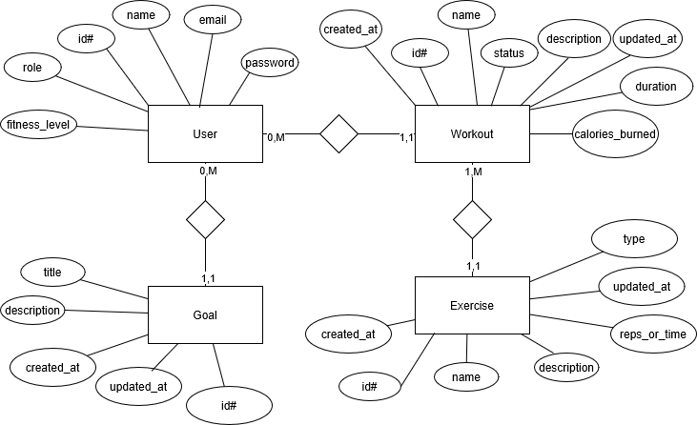

Na priloženom dijagramu ima 4 modela:
1. User
- Atributi:
id, name, email, password, role, fitness_level,
email_verified_at, remember_token, profile_picture
- Veze:
  - (implicitno) ima mnogo treninga → hasMany(Workout::class)
- Objašnjenje:
Model korisnika čuva osnovne informacije, ulogu i nivo fizičke spremnosti korisnika.
Autentikacija se vrši pomoću Laravel Sanctum tokena.

2. Workout
- Atributi:
id, user_id, name, description, duration, calories_burned, status,
created_at, updated_at
- Veze:
  - Pripada korisniku → belongsTo(User::class)
  - Ima više vežbi → hasMany(Exercise::class)
- Objašnjenje:
Trening predstavlja sesiju koju korisnik kreira. Svaki trening je povezan sa korisnikom koji ga je kreirao i može sadržati više vežbi.

3. Exercise
- Atributi:
id, workout_id, name, description, reps_or_time, type,
created_at, updated_at
- Veze:
  - Pripada treningu → belongsTo(Workout::class)
- Objašnjenje:
Svaka vežba je povezana sa tačno jednim treningom.
Polje reps_or_time označava broj ponavljanja ili trajanje, dok type definiše tip vežbe (npr. snaga, kardio itd.).
4. Goal
- Atributi:
id, user_id, title, description, created_at, updated_at
- Veze:
  - Pripada korisniku → belongsTo(User::class)
- Objašnjenje:
Model ciljeva omogućava korisnicima da postave svoje fitnes ciljeve.
Svaki cilj je povezan sa korisnikom koji ga je kreirao.
USER model:

<?php

namespace App\Models;

use Illuminate\Database\Eloquent\Factories\HasFactory;
use Illuminate\Foundation\Auth\User as Authenticatable;
use Illuminate\Notifications\Notifiable;
use Laravel\Sanctum\HasApiTokens;

class User extends Authenticatable
{
use HasApiTokens, HasFactory, Notifiable;

protected $fillable = [
'name', // Ime korisnika
'email', // Email korisnika
'password', // Lozinka korisnika
'role', // Uloga korisnika (admin, član, gost)
'fitness_level', // Nivo fizičke spremnosti korisnika
];

// Atributi koji će biti sakriveni prilikom serijalizacije modela
protected $hidden = [
'password', // Lozinka korisnika
'remember_token', // Token za pamćenje korisnika
];

// Polja koja se automatski kastuju u odgovarajući tip
protected $casts = [
'email_verified_at' => 'datetime', // Polje za verifikaciju emaila se konvertuje u datetime
'password' => 'hashed', // Lozinka se tretira kao hash
];

// Definiše vezu sa modelom Workout
public function hasRole($role)
{
return $this->role === $role;
}

/**
* Proverava da li je korisnik administrator
*/
public function isAdmin()
{
return $this->role === 'admin'; // Vraća true ako je korisnik admin
}

/**
* Proverava da li je korisnik član
*/
public function isMember()
{
return $this->role === 'member'; // Vraća true ako je korisnik član
}
}

WORKOUT model:
<?php

namespace App\Models;

use Illuminate\Database\Eloquent\Factories\HasFactory;
use Illuminate\Database\Eloquent\Model;

/**
* Model za rad sa tabelom "workouts".
*
* Ovaj model predstavlja trening korisnika. Svaki trening ima naziv, opis, trajanje,
* broj sagorenih kalorija, status i vezu sa korisnikom koji ga je kreirao.
*
* @property int $id - Jedinstveni identifikator treninga.
* @property int $user_id - ID korisnika koji je kreirao trening.
* @property string $name - Naziv treninga.
* @property string|null $description - Opis treninga (može biti null).
* @property int $duration - Trajanje treninga u minutima.
* @property int $calories_burned - Broj sagorenih kalorija tokom treninga.
* @property string $status - Status treninga (npr. "završen", "u toku").
* @property \Illuminate\Support\Carbon|null $created_at - Vreme kreiranja treninga.
* @property \Illuminate\Support\Carbon|null $updated_at - Vreme poslednje izmene treninga.
* @property-read \Illuminate\Database\Eloquent\Collection<int, \App\Models\Exercise> $exercises - Vežbe povezane sa ovim treningom.
* @property-read int|null $exercises_count - Broj vežbi povezanih sa ovim treningom.
* @mixin \Eloquent
*/
class Workout extends Model
{
use HasFactory;

protected $fillable = [
'name', // Naziv treninga
'description', // Opis treninga
'duration', // Trajanje treninga u minutima
'calories_burned', // Broj sagorenih kalorija
'status', // Status treninga
'user_id' // ID korisnika koji je kreirao trening
];

/**
* Definiše vezu sa modelom User.
* Jedan trening pripada jednom korisniku.
*/
public function user()
{
return $this->belongsTo(User::class);
}

/**
* Definiše vezu sa modelom Exercise.
* Jedan trening može imati više vežbi.
*/
public function exercises()
{
return $this->hasMany(Exercise::class);
}
}

GOALS model:
<?php

namespace App\Models;

use Illuminate\Database\Eloquent\Factories\HasFactory;
use Illuminate\Database\Eloquent\Model;

/**
* Model za ciljeve korisnika.
*
* @property int $id Jedinstveni ID cilja
* @property string $title Naslov cilja
* @property string|null $description Opis cilja
* @property int $user_id ID korisnika koji je postavio cilj
* @property \Illuminate\Support\Carbon|null $created_at Datum kada je cilj kreiran
* @property \Illuminate\Support\Carbon|null $updated_at Datum kada je cilj poslednji put ažuriran
*
* @mixin \Eloquent
*/
class Goal extends Model
{
use HasFactory;

protected $fillable = [
'title', // Naslov cilja
'description', // Opis cilja
'user_id', // ID korisnika koji je postavio cilj
];
}

EXERCISE model:
<?php

namespace App\Models;

use Illuminate\Database\Eloquent\Factories\HasFactory;
use Illuminate\Database\Eloquent\Model;

/**
* Model za vežbe.
*
* @property int $id Jedinstveni ID vežbe
* @property string $name Naziv vežbe
* @property string|null $description Opis vežbe
* @property int $reps_or_time Broj ponavljanja ili vreme trajanja vežbe
* @property \Illuminate\Support\Carbon|null $created_at Datum kada je vežba kreirana
* @property \Illuminate\Support\Carbon|null $updated_at Datum kada je vežba poslednji put ažurirana
* @property string|null $type Tip vežbe (npr. snaga, kardio itd.)
* @property int|null $workout_id ID treninga kojem vežba pripada

*/
class Exercise extends Model
{
use HasFactory;

protected $fillable = [
'name', // Ime vežbe
'description', // Opis vežbe
'reps_or_time', // Broj ponavljanja ili vreme
'type', // Tip vežbe
'workout_id', // ID treninga kojem vežba pripada
];
/**
* Definiše vezu sa modelom Workout.
* Jedna vežba pripada jednom treningu.
*/
public function workout()
{
return $this->belongsTo(Workout::class); // Veza sa modelom Workout
}
}

Migracije
Migracije u Laravelu predstavljaju verzionisane skripte za izmene baze podataka: umesto da ručno
pišemo SQL, svaka migracija definiše strukturu (tabele, kolone, indekse, veze) i omogućava nam da je
primenimo ili poništimo komandom php artisan migrate ili php artisan migrate:rollback. U osnovi, one
čine vaš “shemu” baze čitkom, prenosivom i kontrolisanom kroz Git historiju.
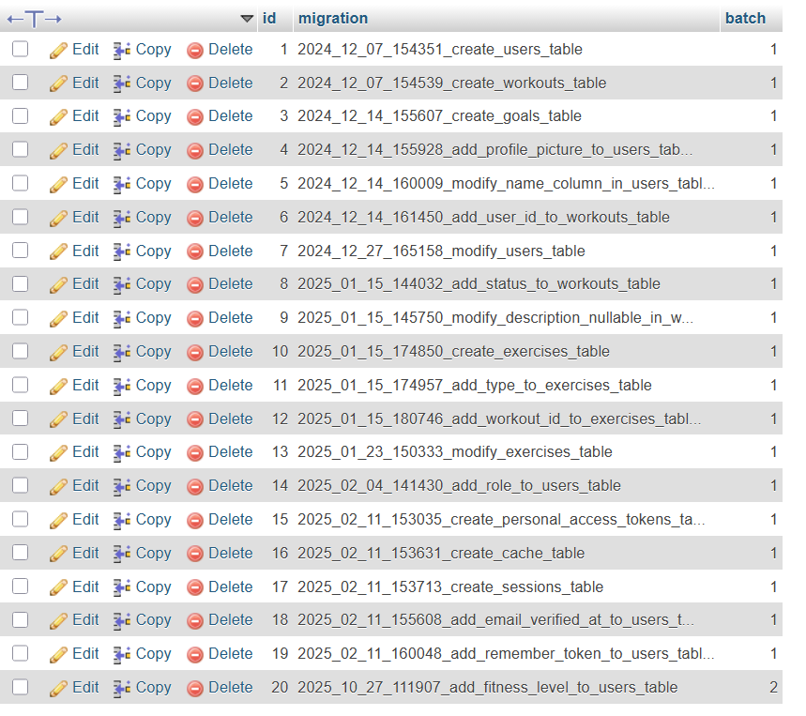
U našem projektu imamo 20 migracije. Od čega neke predstavljaju ispravke prvobitnih logičkih previda, kao i kolone koje su dodate vremenom, kako bi se uklopile sa temom našeg rada.
Prikazaćemo 9 migracija koje bismo izdvojili:
- 2024_12_07_154351_create_users_table
Kreira osnovnu tabelu users sa kolonama id, name, email, password, created_at, updated_at.
Ova migracija postavlja temelj Laravel autentikacije i osnovnih korisničkih podataka.
- 2024_12_07_154539_create_workouts_table
Podiže tabelu workouts koja sadrži kolone id, name, description, duration, calories_burned, created_at, updated_at.
Predstavlja osnovnu strukturu za čuvanje korisničkih treninga.
- 2024_12_14_155607_create_goals_table
Kreira tabelu goals sa kolonama id, title, description, user_id, timestamps.
Koristi se za praćenje ličnih fitnes ciljeva korisnika.
- 2025_01_15_174850_create_exercises_table
Dodaje tabelu exercises koja povezuje vežbe sa treningom putem workout_id.
Kolone obuhvataju name, description, reps_or_time, type, i timestamps.
- 2025_01_15_144032_add_status_to_workouts_table
Dodaje novu kolonu status u tabelu workouts radi praćenja stanja treninga (npr. “u toku”, “završen”).
- 2024_12_14_161450_add_user_id_to_workouts_table
U tabelu workouts dodaje kolonu user_id kao strani ključ, čime se svaki trening direktno povezuje sa korisnikom koji ga je kreirao.
- 2025_01_15_180746_add_workout_id_to_exercises_table
U tabelu exercises dodaje kolonu workout_id i uspostavlja vezu između vežbi i treninga (belongsTo odnos).
- 2025_10_27_111907_add_fitness_level_to_users_table
Proširuje tabelu users novom kolonom fitness_level koja čuva nivo fizičke spremnosti korisnika (“beginner”, “intermediate”, “expert”).
- 2025_02_11_153035_create_personal_access_tokens_table
Kreira tabelu personal_access_tokens koja služi Laravel Sanctum sistemu za API autentikaciju i upravljanje korisničkim tokenima.

Za pregled i upravljanje ovim tabelama vizuelno često koristimo phpMyAdmin—web-interfejs koji
govori sa MySQL serverom (ili MariaDB) putem HTTP-a. MySQL je sam RDBMS: servis koji održava
tabele, indekse, relacije i sam izvršava SQL upite. U bazi, tabela migrations vodi evidenciju koje su
migracije već primenjene (svaki red opisuje fajl migracije i batch broj), pa prilikom migrate skripta zna
koje izmene treba da preskoči, a koje tek da izvrši. To nam omogućava sinhronizovanu i bezbednu
evoluciju šeme kroz različita razvojna ili produkciona okruženja.

Migracija 2024_12_07_154539_create_workouts_table:
<?php

use Illuminate\Database\Migrations\Migration;
use Illuminate\Database\Schema\Blueprint;
use Illuminate\Support\Facades\Schema;

// Ova klasa predstavlja migraciju za kreiranje tabele 'workouts' u bazi podataka
return new class extends Migration
{

public function up(): void
{
// Kreiranje tabele 'workouts'
Schema::create('workouts', function (Blueprint $table) {
$table->id(); // Automatski generisan primarni ključ (ID)
$table->string('name'); // Naziv vežbe (npr. "Čučnjevi")
$table->text('description'); // Detaljan opis vežbe
$table->integer('duration'); // Trajanje vežbe u minutima
$table->integer('calories_burned')->nullable(); // Broj sagorelih kalorija (može biti null)
$table->timestamps();
});
}

public function down(): void
{
// Brisanje tabele 'workouts' ako postoji
Schema::dropIfExists('workouts');
}
};

Migracija 2025_01_15_180746_add_workout_id_to_exercises_table:
<?php

use Illuminate\Database\Migrations\Migration;
use Illuminate\Database\Schema\Blueprint;
use Illuminate\Support\Facades\Schema;

return new class extends Migration
{
/**
* Ova metoda dodaje kolonu workout_id u tabelu exercises i definiše strani ključ
* koji povezuje vežbe sa treningom. Ako se trening obriše, sve povezane vežbe će
* automatski biti obrisane zbog onDelete('cascade').
*
* @return void
*/
public function up(): void
{
Schema::table('exercises', function (Blueprint $table) {
// Dodajemo kolonu workout_id koja će biti tipa unsignedBigInteger
// i može imati vrednost null (nullable). Ova kolona se dodaje nakon
// kolone type u tabeli.
$table->unsignedBigInteger('workout_id')->nullable()->after('type');

// Definišemo strani ključ workout_id koji referiše na kolonu id
// u tabeli workouts. Ako se trening obriše, sve povezane vežbe će
// biti automatski obrisane.
$table->foreign('workout_id')
->references('id')
->on('workouts')
->onDelete('cascade');
});
}

/**
* Poništavanje migracije.
*
* @return void
*/
public function down(): void
{
Schema::table('exercises', function (Blueprint $table) {
// Uklanjamo strani ključ workout_id iz tabele exercises.
$table->dropForeign(['workout_id']);

// Uklanjamo kolonu workout_id iz tabele exercises.
$table->dropColumn('workout_id');
});
}
};

Migracija 2025_01_15_174850_create_exercises_table:

<?php

use Illuminate\Database\Migrations\Migration;
use Illuminate\Database\Schema\Blueprint;
use Illuminate\Support\Facades\Schema;

// Anonimna klasa koja predstavlja migraciju za kreiranje tabele `exercises`
return new class extends Migration
{

public function up(): void
{
Schema::create('exercises', function (Blueprint $table) {
// Automatski generisani primarni ključ
$table->id();

// Naziv vežbe (tipa string)
$table->string('name');

// Opis vežbe (tipa text, može biti NULL)
$table->text('description')->nullable();

// Trajanje vežbe u minutima (tipa integer)
$table->integer('duration');

// Broj sagorenih kalorija (tipa integer, može biti NULL)
$table->integer('calories_burned')->nullable();

// Automatski generisane kolone `created_at` i `updated_at` za praćenje vremena kreiranja i ažuriranja
$table->timestamps();
});
}

public function down(): void
{
Schema::dropIfExists('exercises');
}
};

Migracija 2025_02_11_153631_create_cache_table:
<?php

use Illuminate\Database\Migrations\Migration;
use Illuminate\Database\Schema\Blueprint;
use Illuminate\Support\Facades\Schema;

// Migracija za kreiranje tabela 'cache' i 'cache_locks'
return new class extends Migration
{
/**
* Pokreće migraciju - kreira tabele 'cache' i 'cache_locks'.
*/
public function up(): void
{
Schema::create('cache', function (Blueprint $table) {
$table->string('key')->primary(); // Ključ keširanog podatka (primarni ključ)
$table->mediumText('value'); // Skladištena vrednost keša (srednje dugačak tekst)
$table->integer('expiration'); // Vreme isteka keširanog podatka
});

Schema::create('cache_locks', function (Blueprint $table) {
$table->string('key')->primary(); // Ključ za zaključavanje (primarni ključ)
$table->string('owner'); // Identifikator vlasnika zaključavanja
$table->integer('expiration'); // Vreme isteka zaključavanja
});
}

/**
* Vraća promene unazad - briše tabele 'cache' i 'cache_locks'.
*/
public function down(): void
{
Schema::dropIfExists('cache'); // Briše tabelu 'cache' ako postoji
Schema::dropIfExists('cache_locks'); // Briše tabelu 'cache_locks' ako postoji
}
};

Factories
Factory u Laravelu služi za generisanje lažnih podataka za modele prilikom testiranja ili popunjavanja baze inicijalnim vrednostima.
Nalaze se u direktorijumu database/factories/, a svaka klasa opisuje kako izgleda jedna instanca određenog modela.
Primena factory-ja omogućava brzo kreiranje testnih podataka kroz Eloquent model definicije, bez potrebe za ručnim unosom.
U našem projektu se nalaze 4 Factory-a:
UserFactory
Generiše testne korisnike sa nasumičnim imenom, email adresom i hashovanom lozinkom, uz automatski verifikovan email i token za pamćenje sesije.
WorkoutFactory
Kreira lažne treninge sa nasumičnim nazivom, opisom, trajanjem i brojem sagorenih kalorija, povezujući ih sa postojećim korisnikom.
ExerciseFactory
Generiše vežbe koje se automatski vezuju za trening, sa nasumičnim imenom, opisom, brojem ponavljanja/vremenom i tipom vežbe (“cardio”, “strength”, “flexibility”).
GoalFactory
Kreira ciljeve povezane sa korisnikom, sa nasumičnim naslovom, opisom, datumom realizacije i statusom (“pending”, “completed”).
ExerciseFactory kod:

<?php

namespace Database\Factories;

use Illuminate\Database\Eloquent\Factories\Factory;
use App\Models\Exercise;
use App\Models\Workout;

class ExerciseFactory extends Factory
{
protected $model = Exercise::class;

public function definition()
{
return [
'workout_id' => Workout::factory(), // Povezuje sa random Workout
'name' => $this->faker->word(),
'description' => $this->faker->sentence(),
'reps_or_time' => $this->faker->numberBetween(5, 60), // Zamenjeno sa reps_or_time
'type' => $this->faker->randomElement(['cardio', 'strength', 'flexibility']),
];
}
}

WorkoutFactory kod:
<?php

namespace Database\Factories;

use Illuminate\Database\Eloquent\Factories\Factory;
use App\Models\Workout;

/**
* @extends \Illuminate\Database\Eloquent\Factories\Factory<\App\Models\Workout>
*/
class WorkoutFactory extends Factory
{
protected $model = Workout::class;

public function definition()
{
return [
'name' => $this->faker->word(),
'description' => $this->faker->sentence(),
'duration' => $this->faker->numberBetween(10, 120),
'user_id' => 1,
'calories_burned' => $this->faker->numberBetween(50, 500),
];
}
}

Seeders
Seederi u Laravelu služe za popunjavanje baze početnim ili testnim podacima.
Koriste se zajedno sa factory-jima i omogućavaju da se automatski kreiraju korisnici, treninzi, vežbe ili ciljevi odmah nakon pokretanja migracija.
U okviru direktorijuma database/seeders/, svaka klasa opisuje koje modele treba popuniti i koliko zapisa da generiše.
UserSeeder
Kreira jednog administratorskog korisnika sa poznatim kredencijalima i devet dodatnih članova sa različitim nivoima fizičke spremnosti, čime se simulira stvarna struktura korisnika u aplikaciji.
WorkoutSeeder
Generiše 20 treninga pomoću WorkoutFactory, povezanih sa korisnicima, čime se simuliraju realni podaci o treninzima.
ExerciseSeeder
Za svaki trening generiše 3–6 vežbi koje se automatski povezuju sa tim treningom, uz nasumično odabrani tip vežbe (“cardio”, “strength”, “flexibility”).
GoalSeeder
Dodaje 20 ciljeva korisnika koristeći GoalFactory, čime se omogućava testiranje upravljanja ciljevima i njihovim statusima.
DatabaseSeeder
Centralna seeder klasa koja poziva sve prethodne seedere (UserSeeder, WorkoutSeeder, ExerciseSeeder, GoalSeeder) i automatski popunjava bazu povezanim podacima jednim pozivom komande php artisan db:seed.
UserSeeder kod:
<?php

namespace Database\Seeders;

use Illuminate\Database\Seeder;
use App\Models\User;

class UserSeeder extends Seeder
{
public function run()
{
// Kreira jednog admina sa poznatim podacima
User::factory()->create([
'name' => 'Admin User',
'email' => 'admin@fitnessapp.com',
'role' => 'admin',
'fitness_level' => 'expert',
]);

// Kreira 9 običnih članova sa random vrednostima
User::factory(9)->create([
'role' => 'member',
'fitness_level' => fake()->randomElement(['beginner', 'intermediate', 'expert']),
]);
}
}

ExerciseSeeder kod:
<?php

namespace Database\Seeders;

use Illuminate\Database\Seeder;
use App\Models\Exercise;
use App\Models\Workout;

class ExerciseSeeder extends Seeder
{
public function run()
{
$workouts = Workout::all();

foreach ($workouts as $workout) {
Exercise::factory(rand(3, 6))->create([
'workout_id' => $workout->id,
'type' => fake()->randomElement(['cardio', 'strength', 'flexibility']),
]);
}
}
}

Kontroleri
Kontroleri u Laravelu služe kao sloj između korisničkih zahteva i poslovne logike aplikacije. Oni primaju HTTP zahteve, pozivaju odgovarajuće modele ili servise, obrađuju podatke i vraćaju odgovor — najčešće u vidu JSON-a u REST API kontekstu.
Na taj način kontroleri centralizuju logiku, olakšavaju održavanje i obezbeđuju čistu strukturu koda.
AuthController
Obezbeđuje registraciju, prijavu i odjavu korisnika: register validira i kreira korisnika sa role i fitness_level, izdaje Sanctum token; login proverava akreditive i vraća novi token; logout briše sve aktivne tokene prijavljenog korisnika.
WorkoutController
Upravlja treninzima: index i show vraćaju listu/single trening, store kreira trening za ulogovanog korisnika, update menja podatke (dozvoljeno vlasniku ili adminu), destroy briše trening, startWorkout postavlja status na „started“, getUserWorkouts vraća treninge prijavljenog korisnika, deleteUserWorkouts briše sve njegove treninge.
ExerciseController
CRUD nad vežbama: index vraća sve vežbe, store kreira vežbu uz obavezni workout_id (mora postojati u workouts), show prikazuje vežbu, update ažurira prosleđena polja, destroy briše vežbu.
GoalController
Rad sa ciljevima: store kreira cilj za datog korisnika (user_id, title, description, target_date), index vraća sve ciljeve, show prikazuje cilj, update menja polja (title, description, opcioni deadline, status), destroy briše cilj.
AdminController
Administrativne akcije: dashboard vraća JSON poruku dobrodošlice, listUsers vraća sve korisnike, deleteUser briše korisnika po ID-ju (404 ako ne postoji).
WeatherController
Integracija sa javnim servisom: getWeather($city) poziva OpenWeatherMap preko Guzzle klijenta i vraća obrađene podatke (grad, temperatura, opis vremena, vlažnost, brzina vetra) u JSON formatu.
WorkoutController kod:
<?php

namespace App\Http\Controllers;

use Illuminate\Http\Request;
use Illuminate\Support\Facades\Auth;
use App\Models\Workout;
use Illuminate\Database\Eloquent\ModelNotFoundException;
use App\Http\Resources\WorkoutResource;

class WorkoutController extends Controller
{
// Dohvatanje svih treninga
public function index()
{
$user = Auth::user(); // Korisnik ulogovan preko tokena

if (!$user) {
return response()->json(['message' => 'Unauthorized'], 401);
}

// Pravila pristupa
if ($user->role === 'admin') {
$workouts = Workout::latest()->get(); // Admin vidi sve
} elseif ($user->role === 'member') {
$workouts = Workout::where('user_id', $user->id)->latest()->get(); // Member vidi samo svoje
} else { // Guest
$workouts = Workout::latest()->get(); // Guest vidi sve (read-only)
}

return response()->json([
'status' => 'success',
'data' => $workouts
], 200);
}

// Dohvatanje treninga po ID-u
public function show($id)
{
try {
$workout = Workout::findOrFail($id);
$user = Auth::user();

if (!$user) {
return response()->json(['message' => 'Unauthorized'], 401);
}

// Pravila pristupa
if ($user->role === 'admin') {
// Admin vidi sve
} elseif ($user->role === 'member' && $workout->user_id !== $user->id) {
return response()->json(['message' => 'Forbidden'], 403);
} elseif ($user->role === 'guest') {
// Guest ima read-only pristup svima
}

return response()->json([
'status' => 'success',
'data' => $workout
], 200);
} catch (ModelNotFoundException $e) {
return response()->json([
'status' => 'error',
'message' => 'Workout not found'
], 404);
}
}

// Kreiranje novog treninga (member/admin)
public function store(Request $request)
{
$validated = $request->validate([
'name' => 'required|string|max:255',
'description' => 'nullable|string',
'duration' => 'required|integer|min:1',
'calories_burned' => 'required|integer|min:1',
]);

$validated['user_id'] = Auth::id();
$workout = Workout::create($validated);

return response()->json([
'status' => 'success',
'data' => $workout
], 201);
}

// Ažuriranje treninga (vlasnik ili admin)
public function update(Request $request, $id)
{
$user = Auth::user();

// 404 ako ne postoji
$workout = Workout::find($id);
if (!$workout) {
return response()->json(['message' => 'Workout not found'], 404);
}

// Dozvola: vlasnik ili admin
if ($user->role !== 'admin' && $workout->user_id !== $user->id) {
return response()->json(['message' => 'Forbidden'], 403);
}

// Partial update
$validated = $request->validate([
'name' => 'sometimes|required|string|max:255',
'description' => 'sometimes|nullable|string',
'duration' => 'sometimes|integer|min:1',
'calories_burned' => 'sometimes|integer|min:1',
'status' => 'sometimes|string|in:pending,started,completed',
]);

$workout->update($validated);

return response()->json([
'status' => 'success',
'message' => 'Workout successfully modified',
'id' => $workout->id,
], 200);
}

// Brisanje treninga po ID-u
public function destroy($id)
{
try {
$workout = Workout::findOrFail($id);
$user = Auth::user();

if ($user->role !== 'admin' && $workout->user_id !== $user->id) {
return response()->json(['message' => 'Forbidden'], 403);
}

$workout->delete();

return response()->json([
'status' => 'success',
'message' => 'Workout deleted'
], 200);
} catch (ModelNotFoundException $e) {
return response()->json([
'status' => 'error',
'message' => 'Workout not found'
], 404);
}
}

// Pokretanje treninga
public function startWorkout($id)
{
$workout = Workout::find($id);

if (!$workout) {
return response()->json(['message' => 'Workout not found'], 404);
}

$workout->status = 'started';
$workout->save();

return response()->json([
'message' => 'Workout started',
'data' => $workout
], 200);
}

// Dohvatanje treninga određenog korisnika
public function getUserWorkouts()
{
$userId = Auth::id();

if (!$userId) {
return response()->json(['message' => 'Unauthorized'], 401);
}

$workouts = Workout::where('user_id', $userId)->get();

if ($workouts->isEmpty()) {
return response()->json(['message' => 'No workouts found for this user'], 404);
}

return response()->json([
'message' => 'Workouts retrieved successfully',
'data' => $workouts
], 200);
}

// Brisanje svih treninga korisnika
public function deleteUserWorkouts()
{
$userId = Auth::id();

if (!$userId) {
return response()->json(['message' => 'Unauthorized'], 401);
}

$deletedCount = Workout::where('user_id', $userId)->delete();

if ($deletedCount == 0) {
return response()->json(['message' => 'No workouts found for this user'], 404);
}

return response()->json(['message' => 'All workouts for the user have been deleted'], 200);
}
}

ExerciseController kod:
<?php

namespace App\Http\Controllers;

use Illuminate\Http\Request;
use App\Models\Exercise;

class ExerciseController extends Controller
{
/**
* Prikazuje listu svih vežbi.
*
* @return \Illuminate\Http\JsonResponse
*/
public function index()
{
// Dohvata sve vežbe iz baze podataka
$exercises = Exercise::all();

// Vraća listu vežbi kao JSON odgovor
return response()->json($exercises, 200);
}

/**
* Kreira novu vežbu.
*
* @param Request $request
* @return \Illuminate\Http\JsonResponse
*/
public function store(Request $request)
{
// Validacija unosa
$validatedData = $request->validate([
'name' => 'required|string|max:255',
'description' => 'nullable|string',
'reps_or_time' => 'required|integer',
'type' => 'required|string|max:255',
'workout_id' => 'required|exists:workouts,id',
]);

// Kreiranje nove vežbe
$exercise = Exercise::create($validatedData);

// Vraćanje odgovora sa porukom i kreiranom vežbom
return response()->json([
'message' => 'Exercise successfully created.',
'exercise' => $exercise,
], 201);
}

public function show($id)
{
// Pronalaženje vežbe po ID-ju
$exercise = Exercise::find($id);

// Provera da li vežba postoji
if (!$exercise) {
return response()->json([
'message' => 'Exercise not found.',
], 404);
}

// Vraćanje vežbe kao JSON odgovor
return response()->json($exercise, 200);
}

public function update(Request $request, $id)
{
// Pronalaženje vežbe po ID-ju
$exercise = Exercise::find($id);

// Provera da li vežba postoji
if (!$exercise) {
return response()->json([
'message' => 'Exercise not found.',
], 404);
}

// Validacija unosa (koristi `sometimes` za opciona polja)
$validatedData = $request->validate([
'name' => 'sometimes|required|string|max:255',
'description' => 'nullable|string',
'reps_or_time' => 'sometimes|required|integer',
'type' => 'sometimes|required|string|max:255',
'workout_id' => 'sometimes|required|exists:workouts,id',
]);

// Ažuriranje vežbe
$exercise->update($validatedData);

// Vraćanje odgovora sa porukom i ažuriranom vežbom
return response()->json([
'message' => 'Exercise successfully updated.',
'exercise' => $exercise,
], 200);
}

/**
* Briše vežbu.
*
* @param int $id ID vežbe
* @return \Illuminate\Http\JsonResponse
*/
public function destroy($id)
{
// Pronalaženje vežbe po ID-ju
$exercise = Exercise::find($id);

// Provera da li vežba postoji
if (!$exercise) {
return response()->json([
'message' => 'Exercise not found.',
], 404);
}

// Brisanje vežbe
$exercise->delete();

// Vraćanje odgovora sa porukom o uspešnom brisanju
return response()->json([
'message' => 'Exercise successfully deleted.',
], 200);
}
}

Resursi
Laravel Resources predstavljaju sloj između modela i API odgovora — koriste se za formatiranje izlaznih podataka tako da klijent (frontend ili eksterni servis) dobije strukturisan, konzistentan i lako čitljiv JSON.
Na ovaj način se odvaja prezentacijska logika od same baze podataka, čime se olakšava održavanje i povećava fleksibilnost API-ja.
U ovom projektu su resursi korišćeni za standardizovan prikaz korisnika, treninga, vežbi i ciljeva, pri čemu se koriste relacije definisane u modelima (npr. korisnik -> njegovi treninzi).
UserResource
Formatira prikaz korisnika sa osnovnim podacima (ime, email, uloga, nivo fizičke spremnosti) i brojem povezanih treninga ako su učitani.
WorkoutResource
Vraća podatke o treningu — uključuje osnovne atribute, status, kalorije, i ugnježdene podatke o korisniku i pripadajućim vežbama.
ExerciseResource
Definiše izgled pojedinačne vežbe, prikazujući naziv, opis, broj ponavljanja/vreme, tip i pripadnost treningu.
GoalResource
Struktuira prikaz ciljeva korisnika sa naslovom, opisom, planiranim rokom, statusom i ID-jem korisnika.
UserResource kod:
<?php

namespace App\Http\Resources;

use Illuminate\Http\Request;
use Illuminate\Http\Resources\Json\JsonResource;

class UserResource extends JsonResource
{
/**
* Transform the resource into an array.
*/
public function toArray(Request $request): array
{
return [
'id' => $this->id,
'name' => $this->name,
'email' => $this->email,
'role' => $this->role,
'fitness_level' => $this->fitness_level,
'created_at' => $this->created_at->format('d.m.Y H:i'),
'workouts_count' => $this->whenLoaded('workouts', fn() => $this->workouts->count()),
];
}
}

WorkoutResource kod:
<?php

namespace App\Http\Resources;

use Illuminate\Http\Request;
use Illuminate\Http\Resources\Json\JsonResource;

class WorkoutResource extends JsonResource
{
/**
* Transform the resource into an array.
*
* @return array<string, mixed>
*/
public function toArray(Request $request): array
{
return [
'id' => $this->id,
'user_id' => $this->user_id,
'name' => $this->name,
'description' => $this->description,
'duration' => $this->duration,
'calories_burned' => $this->calories_burned,
'status' => $this->status,
'created_at' => optional($this->created_at)->toISOString(),
'updated_at' => optional($this->updated_at)->toISOString(),
];
}
}

Lista API ruta
API rute u Laravelu služe za definisanje putanja putem kojih klijentske aplikacije (frontend, mobilne aplikacije ili eksterni servisi) komuniciraju sa backendom.
One predstavljaju „ulazne tačke” kroz koje korisnik ili sistem šalje HTTP zahteve (GET, POST, PUT, DELETE), a Laravel ih prosleđuje odgovarajućim kontrolerima koji obrađuju logiku i vraćaju JSON odgovore.
U fajlu routes/api.php nalaze se sve rute koje se odnose na REST API, i one su automatski zaštićene api middleware-om, što omogućava jednostavnije upravljanje autentikacijom, tokenima i ograničenjem pristupa.
U ovom projektu API rute omogućavaju:
- registraciju, prijavu i odjavu korisnika,
- kreiranje, prikaz, izmenu i brisanje treninga, vežbi i ciljeva,
- administrativne akcije (popis i brisanje korisnika),
- kao i pozivanje eksternog OpenWeather API-ja za dohvat vremenske prognoze.
Ovim pristupom Laravel API rute čine centralni mehanizam komunikacije između servera i klijenta, obezbeđujući jasan, modularan i siguran pristup podacima aplikacije.
Api.php:

<?php
use Illuminate\Support\Facades\Route;
use App\Http\Controllers\AuthController;
use App\Http\Controllers\WorkoutController;
use App\Http\Controllers\GoalController;
use App\Http\Controllers\ExerciseController;
use App\Http\Controllers\AdminController;
use App\Http\Controllers\WeatherController;

// Rute dostupne ulogovanim korisnicima (guest, member, admin)
Route::middleware(['auth:sanctum', \App\Http\Middleware\RoleMiddleware::class . ':guest'])
->group(function () {
Route::get('/workouts', [WorkoutController::class, 'index']); // Prikaz svih treninga
Route::get('/workouts/{id}', [WorkoutController::class, 'show']); // Prikaz jednog treninga
});

// Ruta dostupna svima - bez tokena
Route::get('/weather/{city}', [WeatherController::class, 'getWeather']);

// Rute za registraciju i prijavu
Route::post('/register', [AuthController::class, 'register']); // Registracija korisnika
Route::post('/login', [AuthController::class, 'login']); // Prijava korisnika
Route::post('/guest/login', [AuthController::class, 'loginAsGuest']);

// Logout ruta (samo za ulogovane korisnike)
Route::middleware('auth:sanctum')->post('/logout', [AuthController::class, 'logout']);

// RUTE ZA ČLANOVE (MEMBER)
Route::middleware(['auth:sanctum', \App\Http\Middleware\RoleMiddleware::class . ':member'])
->group(function () {
Route::post('/users/workouts', [WorkoutController::class, 'store']); // Dodavanje treninga
Route::put('/users/workouts/{id}', [WorkoutController::class, 'update']); // Ažuriranje treninga
Route::delete('/users/workouts/{id}', [WorkoutController::class, 'destroy']); // Brisanje treninga

// Rute za upravljanje korisničkim treninzima
Route::get('/users/workouts', [WorkoutController::class, 'getUserWorkouts']);

// Rute za vežbe (CRUD)
Route::apiResource('exercises', ExerciseController::class);
});

// RUTE ZA ADMINISTRATORA (ADMIN)
Route::middleware(['auth:sanctum', \App\Http\Middleware\RoleMiddleware::class . ':admin'])
->group(function () {
Route::get('/admin/users', [AdminController::class, 'listUsers']); // Lista svih korisnika
Route::delete('/admin/users/{id}', [AdminController::class, 'deleteUser']); // Brisanje korisnika

// Rute za ciljeve (CRUD)
Route::apiResource('goals', GoalController::class);
});

// TEST RUTA - Provera da li API radi
Route::get('/test', function () {
return response()->json(['message' => 'API radi!']);
});

REST API
REST API (Representational State Transfer Application Programming Interface) je stil arhitekture za
izgradnju web servisa koji se drži principa HTTP protokola i „resources“ modela. U REST API-ju:
REST API (Representational State Transfer Application Programming Interface) je stil arhitekture za
izgradnju web servisa koji se drži principa HTTP protokola i „resources“ modela. U REST API-ju:
- Svaki entitet (npr. korisnik, zahtev za odsustvo, recenzija performansi) se posmatra kao resurs identifikuje se jedinstvenim URL-om.
- Operacije nad resursima mapiraju se na HTTP metode:
o GET za čitanje
o POST za kreiranje
o PUT/PATCH za izmenu
o DELETE za uklanjanje
- Komunikacija je stateless — svaki zahtev sadrži sve potrebne informacije (npr. API token u
zaglavlju) i ne oslanja se na stanje uspostavljeno prethodnim pozivima.
- Odgovori su najčešće u JSON formatu, što omogućava da klijentske aplikacije (web, mobilne) jednostavno dekodiraju i prikažu podatke. Na taj način REST API pruža jednostavan, standardizovan i predvidljiv interfejs između klijenta i servera.
Postman je popularna desktop i web-aplikacija za pravljenje, slanje i automatizovano testiranje HTTP zahteva. Umesto da pišete curl komande u terminalu, preko grafičkog interfejsa Postman omogućava da:
- Definišete zahtev (metoda, URL, zaglavlja, telo) u nekoliko klikova
- Kreirate kolekcije (skupove zahteva) koje možete podeliti sa timom
- •Koristite environmente i varijable (npr. {{base_url}}, {{token}}) za lako prebacivanje između lokalnog, staging i produkcionog okruženja
- Dodajete test skripte (JavaScript) koje se izvršavaju nakon odgovora i automatski proveravaju očekivane statuse ili strukturu JSON-a
- Pregledate detalje odgovora—statusni kod, telo, vreme odziva i veličinu paketa.

Opis funkcije | Registracija člana
HTTP metoda | POST
URL | /api/register
URL parametri | (nema)
HTTP body parametri | {  "name": "Lule",  "email": "lule@gmail.com",  "password": "12345678",  "role": "member",  "fitness_level": "intermediate"  }
Format HTTP body parametara | JSON
Izlazni parametri | {  "message": "User registered successfully",  "token": "8|jXl8KlEZazwhTybT1Gi9xuWPczME3M7akpyXepiv8feb7ad9",  "user": {  "name": "Lule",  "email": "lule@gmail.com",  "role": "member",  "updated_at": "2025-10-27T19:24:54.000000Z",  "created_at": "2025-10-27T19:24:54.000000Z",  "id": 36  }  }
Format izlaznih parametara | application/json
Opis funkcije | Prijava korisnika
HTTP metoda | POST
URL | /api/login
URL parametri | nema
HTTP body parametri | {  "email": "miki@gmail.com",  "password": "12345678"  }
Format HTTP body parametara | (nema)
Izlazni parametri | {  "message": "Login successful",  "token": "9|wAelIoYkSuE8mZiPLljuyiYCgiAgLhmnEMljCTNL9a1cdbee",  "user": {  "id": 31,  "name": "Milan Martic",  "email": "miki@gmail.com",  "created_at": "2025-06-25T21:54:50.000000Z",  "updated_at": "2025-06-25T21:54:50.000000Z",  "role": "member",  "fitness_level": "beginner",  "email_verified_at": null  }  }
Format izlaznih parametara | application/json

Opis funkcije | Odjava korisnika
HTTP metoda | POST
URL | /api/logout
URL parametri | (nema)
HTTP body parametri | nema
Format HTTP body parametara | JSON
Izlazni parametri | {  "message": "Logged out"  }
Format izlaznih parametara | application/json
Opis funkcije | Prikaz podataka o korisnicima (ADMIN)
HTTP metoda | GET
URL | /api/admin/users
URL parametri | nema
HTTP body parametri | (nema)
Format HTTP body parametara | (nema)
Izlazni parametri | [  {  "id": 1,  "name": "Mr. Filiberto Lind",  "email": "kenyatta.boyer@example.org",  "created_at": "2025-06-25T21:53:13.000000Z",  "updated_at": "2025-06-25T21:53:13.000000Z",  "role": "member",  "fitness_level": "beginner",  "email_verified_at": "2025-06-25T21:53:10.000000Z"  },  {  "id": 2,  "name": "Dr. Noemi Kreiger Sr.",  "email": "rosenbaum.emelie@example.net",  "created_at": "2025-06-25T21:53:13.000000Z",  "updated_at": "2025-06-25T21:53:13.000000Z",  "role": "member",  "fitness_level": "beginner",  "email_verified_at": "2025-06-25T21:53:10.000000Z"  },  {  "id": 3,  "name": "Joanne Blick",  "email": "melvina.stiedemann@example.org",  "created_at": "2025-06-25T21:53:13.000000Z",  "updated_at": "2025-06-25T21:53:13.000000Z",  "role": "member",  "fitness_level": "beginner",  "email_verified_at": "2025-06-25T21:53:10.000000Z"  },  {  "id": 4,  "name": "Elise Kub",  "email": "mozell.lehner@example.com",  "created_at": "2025-06-25T21:53:13.000000Z",  "updated_at": "2025-06-25T21:53:13.000000Z",  "role": "member",  "fitness_level": "beginner",  "email_verified_at": "2025-06-25T21:53:11.000000Z"  },  {  "id": 5,  "name": "Lon Pfeffer",  "email": "haley.davon@example.com",  "created_at": "2025-06-25T21:53:13.000000Z",  "updated_at": "2025-06-25T21:53:13.000000Z",  "role": "member",  "fitness_level": "beginner",  "email_verified_at": "2025-06-25T21:53:11.000000Z"  },  {  "id": 6,  "name": "Miss Abigail Sanford",  "email": "rose90@example.net",  "created_at": "2025-06-25T21:53:13.000000Z",  "updated_at": "2025-06-25T21:53:13.000000Z",  "role": "member",  "fitness_level": "beginner",  "email_verified_at": "2025-06-25T21:53:11.000000Z"  },  {  "id": 7,  "name": "Dr. Darrell Shanahan",  "email": "meaghan.vandervort@example.com",  "created_at": "2025-06-25T21:53:13.000000Z",  "updated_at": "2025-06-25T21:53:13.000000Z",  "role": "member",  "fitness_level": "beginner",  "email_verified_at": "2025-06-25T21:53:12.000000Z"  },  {  "id": 8,  "name": "Dr. Rhett Konopelski",  "email": "hermina.roberts@example.net",  "created_at": "2025-06-25T21:53:13.000000Z",  "updated_at": "2025-06-25T21:53:13.000000Z",  "role": "member",  "fitness_level": "beginner",  "email_verified_at": "2025-06-25T21:53:12.000000Z"  },  {  "id": 9,  "name": "Elisha Swift",  "email": "keven78@example.org",  "created_at": "2025-06-25T21:53:13.000000Z",  "updated_at": "2025-06-25T21:53:13.000000Z",  "role": "member",  "fitness_level": "beginner",  "email_verified_at": "2025-06-25T21:53:12.000000Z"  },  {  "id": 10,  "name": "Orion Deckow MD",  "email": "aileen25@example.com",  "created_at": "2025-06-25T21:53:13.000000Z",  "updated_at": "2025-06-25T21:53:13.000000Z",  "role": "member",  "fitness_level": "beginner",  "email_verified_at": "2025-06-25T21:53:13.000000Z"  },  {  "id": 11,  "name": "Dustin Schimmel",  "email": "annabell65@example.net",  "created_at": "2025-06-25T21:53:14.000000Z",  "updated_at": "2025-06-25T21:53:14.000000Z",  "role": "member",  "fitness_level": "beginner",  "email_verified_at": "2025-06-25T21:53:13.000000Z"  },  {  "id": 12,  "name": "Presley Berge IV",  "email": "macie.fadel@example.org",  "created_at": "2025-06-25T21:53:14.000000Z",  "updated_at": "2025-06-25T21:53:14.000000Z",  "role": "member",  "fitness_level": "beginner",  "email_verified_at": "2025-06-25T21:53:14.000000Z"  },  {  "id": 13,  "name": "Yesenia Parker",  "email": "eliane.mills@example.net",  "created_at": "2025-06-25T21:53:14.000000Z",  "updated_at": "2025-06-25T21:53:14.000000Z",  "role": "member",  "fitness_level": "beginner",  "email_verified_at": "2025-06-25T21:53:14.000000Z"  },  {  "id": 14,  "name": "Amos Larson",  "email": "destiney02@example.net",  "created_at": "2025-06-25T21:53:15.000000Z",  "updated_at": "2025-06-25T21:53:15.000000Z",  "role": "member",  "fitness_level": "beginner",  "email_verified_at": "2025-06-25T21:53:14.000000Z"  },  {  "id": 15,  "name": "Myriam Kling",  "email": "barton.mathew@example.org",  "created_at": "2025-06-25T21:53:15.000000Z",  "updated_at": "2025-06-25T21:53:15.000000Z",  "role": "member",  "fitness_level": "beginner",  "email_verified_at": "2025-06-25T21:53:15.000000Z"  },  {  "id": 16,  "name": "Seamus Stracke",  "email": "lindgren.davonte@example.com",  "created_at": "2025-06-25T21:53:15.000000Z",  "updated_at": "2025-06-25T21:53:15.000000Z",  "role": "member",  "fitness_level": "beginner",  "email_verified_at": "2025-06-25T21:53:15.000000Z"  },  {  "id": 17,  "name": "Ms. Gerda Ullrich",  "email": "ymaggio@example.com",  "created_at": "2025-06-25T21:53:16.000000Z",  "updated_at": "2025-06-25T21:53:16.000000Z",  "role": "member",  "fitness_level": "beginner",  "email_verified_at": "2025-06-25T21:53:15.000000Z"  },  {  "id": 18,  "name": "Elisabeth Waelchi III",  "email": "nicholaus22@example.org",  "created_at": "2025-06-25T21:53:16.000000Z",  "updated_at": "2025-06-25T21:53:16.000000Z",  "role": "member",  "fitness_level": "beginner",  "email_verified_at": "2025-06-25T21:53:16.000000Z"  },  {  "id": 19,  "name": "Brycen Osinski",  "email": "gibson.vito@example.org",  "created_at": "2025-06-25T21:53:16.000000Z",  "updated_at": "2025-06-25T21:53:16.000000Z",  "role": "member",  "fitness_level": "beginner",  "email_verified_at": "2025-06-25T21:53:16.000000Z"  },  {  "id": 20,  "name": "Prof. Bertha Mante V",  "email": "hudson.keira@example.com",  "created_at": "2025-06-25T21:53:17.000000Z",  "updated_at": "2025-06-25T21:53:17.000000Z",  "role": "member",  "fitness_level": "beginner",  "email_verified_at": "2025-06-25T21:53:16.000000Z"  },  {  "id": 21,  "name": "Olen Schaefer",  "email": "bkassulke@example.com",  "created_at": "2025-06-25T21:53:17.000000Z",  "updated_at": "2025-06-25T21:53:17.000000Z",  "role": "member",  "fitness_level": "beginner",  "email_verified_at": "2025-06-25T21:53:17.000000Z"  },  {  "id": 22,  "name": "Modesto Balistreri",  "email": "june.treutel@example.net",  "created_at": "2025-06-25T21:53:18.000000Z",  "updated_at": "2025-06-25T21:53:18.000000Z",  "role": "member",  "fitness_level": "beginner",  "email_verified_at": "2025-06-25T21:53:17.000000Z"  },  {  "id": 23,  "name": "Albertha Breitenberg",  "email": "jimmie.runolfsdottir@example.com",  "created_at": "2025-06-25T21:53:18.000000Z",  "updated_at": "2025-06-25T21:53:18.000000Z",  "role": "member",  "fitness_level": "beginner",  "email_verified_at": "2025-06-25T21:53:18.000000Z"  },  {  "id": 24,  "name": "Norene Borer",  "email": "gibson.maximillian@example.net",  "created_at": "2025-06-25T21:53:18.000000Z",  "updated_at": "2025-06-25T21:53:18.000000Z",  "role": "member",  "fitness_level": "beginner",  "email_verified_at": "2025-06-25T21:53:18.000000Z"  },  {  "id": 25,  "name": "Ari Fay III",  "email": "rondricka@example.org",  "created_at": "2025-06-25T21:53:19.000000Z",  "updated_at": "2025-06-25T21:53:19.000000Z",  "role": "member",  "fitness_level": "beginner",  "email_verified_at": "2025-06-25T21:53:18.000000Z"  },  {  "id": 26,  "name": "Prof. Kallie Gibson PhD",  "email": "oreilly.lera@example.com",  "created_at": "2025-06-25T21:53:19.000000Z",  "updated_at": "2025-06-25T21:53:19.000000Z",  "role": "member",  "fitness_level": "beginner",  "email_verified_at": "2025-06-25T21:53:19.000000Z"  },  {  "id": 27,  "name": "Domenica McKenzie",  "email": "cormier.dale@example.net",  "created_at": "2025-06-25T21:53:19.000000Z",  "updated_at": "2025-06-25T21:53:19.000000Z",  "role": "member",  "fitness_level": "beginner",  "email_verified_at": "2025-06-25T21:53:19.000000Z"  },  {  "id": 28,  "name": "Katelin Kemmer",  "email": "lesly.raynor@example.org",  "created_at": "2025-06-25T21:53:19.000000Z",  "updated_at": "2025-06-25T21:53:19.000000Z",  "role": "member",  "fitness_level": "beginner",  "email_verified_at": "2025-06-25T21:53:19.000000Z"  },  {  "id": 29,  "name": "Beverly Schmidt",  "email": "marco00@example.org",  "created_at": "2025-06-25T21:53:20.000000Z",  "updated_at": "2025-06-25T21:53:20.000000Z",  "role": "member",  "fitness_level": "beginner",  "email_verified_at": "2025-06-25T21:53:19.000000Z"  },  {  "id": 30,  "name": "Prof. Fae Goodwin Jr.",  "email": "qkris@example.net",  "created_at": "2025-06-25T21:53:20.000000Z",  "updated_at": "2025-06-25T21:53:20.000000Z",  "role": "member",  "fitness_level": "beginner",  "email_verified_at": "2025-06-25T21:53:20.000000Z"  },  {  "id": 31,  "name": "Milan Martic",  "email": "miki@gmail.com",  "created_at": "2025-06-25T21:54:50.000000Z",  "updated_at": "2025-06-25T21:54:50.000000Z",  "role": "member",  "fitness_level": "beginner",  "email_verified_at": null  },  {  "id": 32,  "name": "Milan Martic",  "email": "stojanstole@gmail.com",  "created_at": "2025-10-27T10:14:10.000000Z",  "updated_at": "2025-10-27T10:14:10.000000Z",  "role": "member",  "fitness_level": "beginner",  "email_verified_at": null  },  {  "id": 33,  "name": "Lanmi",  "email": "tukikuki@gmail.com",  "created_at": "2025-10-27T10:15:43.000000Z",  "updated_at": "2025-10-27T10:15:43.000000Z",  "role": "member",  "fitness_level": "beginner",  "email_verified_at": null  },  {  "id": 34,  "name": "Lulee",  "email": "lule@gmail.com",  "created_at": "2025-10-27T10:21:48.000000Z",  "updated_at": "2025-10-27T10:21:48.000000Z",  "role": "admin",  "fitness_level": "beginner",  "email_verified_at": null  },  {  "id": 35,  "name": "Lulee",  "email": "lulqweqweqwee@gmail.com",  "created_at": "2025-10-27T11:24:18.000000Z",  "updated_at": "2025-10-27T11:24:18.000000Z",  "role": "member",  "fitness_level": "beginner",  "email_verified_at": null  },  {  "id": 36,  "name": "Lule",  "email": "lules@gmail.com",  "created_at": "2025-10-27T19:24:54.000000Z",  "updated_at": "2025-10-27T19:24:54.000000Z",  "role": "member",  "fitness_level": "beginner",  "email_verified_at": null  },  {  "id": 37,  "name": "Djordje Kujundzic",  "email": "djole@gmail.com",  "created_at": "2025-10-27T19:29:34.000000Z",  "updated_at": "2025-10-27T19:29:34.000000Z",  "role": "admin",  "fitness_level": "beginner",  "email_verified_at": null  }  ]
Format izlaznih parametara | application/json

Opis funkcije | Brisanje člana (ADMIN)
HTTP metoda | DELETE
URL | /api/admin/users
URL parametri | {id}
HTTP body parametri | nema
Format HTTP body parametara | JSON
Izlazni parametri | {  "message": "Korisnik uspešno obrisan"  }
Format izlaznih parametara | application/json
Opis funkcije | Dodavanje treninga
HTTP metoda | POST
URL | /api/users/workouts
URL parametri | nema
HTTP body parametri | {  "name": "Probni trening",  "description": "Trening hala sportova - fudbal",  "duration": 230,  "calories_burned": 620  }
Format HTTP body parametara | JSON
Izlazni parametri | {  "status": "success",  "data": {  "name": "Probni trening",  "description": "Trening hala sportova - fudbal",  "duration": 230,  "calories_burned": 620,  "user_id": 31,  "updated_at": "2025-10-28T15:42:36.000000Z",  "created_at": "2025-10-28T15:42:36.000000Z",  "id": 60  }  }
Format izlaznih parametara | application/json
Opis funkcije | Prikaz svih treninga člana
HTTP metoda | GET
URL | /api/users/workouts
URL parametri | (nema)
HTTP body parametri | nema
Format HTTP body parametara | JSON
Izlazni parametri | {  "message": "Workouts retrieved successfully",  "data": [  {  "id": 57,  "user_id": 31,  "name": "Probni trening",  "description": "Trening hala sportova - fudbal",  "duration": 230,  "calories_burned": 620,  "status": "pending",  "created_at": "2025-10-28T15:41:36.000000Z",  "updated_at": "2025-10-28T15:41:36.000000Z"  },  {  "id": 58,  "user_id": 31,  "name": "Probni trening",  "description": "Trening hala sportova - fudbal",  "duration": 230,  "calories_burned": 620,  "status": "pending",  "created_at": "2025-10-28T15:41:44.000000Z",  "updated_at": "2025-10-28T15:41:44.000000Z"  },  {  "id": 59,  "user_id": 31,  "name": "Probni trening",  "description": "Trening hala sportova - fudbal",  "duration": 230,  "calories_burned": 620,  "status": "pending",  "created_at": "2025-10-28T15:41:46.000000Z",  "updated_at": "2025-10-28T15:41:46.000000Z"  },  {  "id": 60,  "user_id": 31,  "name": "Probni trening",  "description": "Trening hala sportova - fudbal",  "duration": 230,  "calories_burned": 620,  "status": "pending",  "created_at": "2025-10-28T15:42:36.000000Z",  "updated_at": "2025-10-28T15:42:36.000000Z"  }  ]  }
Format izlaznih parametara | application/json
Opis funkcije | Prijava (GOST)
HTTP metoda | POST
URL | /api/guest/login
URL parametri
HTTP body parametri | {  "name": "Kiki Krile",  "fitness_level": "intermediate"  }
Format HTTP body parametara | JSON
Izlazni parametri | {  "message": "Guest account created",  "token": "4|DSDF7G9ynhsa5GIbCZUE3mVSbXaiVo7I9u5U8Zib9ad55ad5",  "user": {  "id": 33,  "name": "Kiki Krile",  "role": "guest",  "fitness_level": "intermediate"  }  }
Format izlaznih parametara | application/json
Opis funkcije | Javni servis – vremenska prognoza (SVI)
HTTP metoda | GET
URL | /api/weather/{city}
URL parametri | nema
HTTP body parametri | nema
Format HTTP body parametara | JSON
Izlazni parametri | {  "city": "Belgrade",  "temperature": "20.76°C",  "weather": "clear sky",  "humidity": "37%",  "wind_speed": "2.06 m/s"  }
Format izlaznih parametara | application/json
Opis funkcije | Izmena odredjenog treninga
HTTP metoda | PUT
URL | /api/users/workouts/{id}
URL parametri | /
HTTP body parametri | {  "name": "Večernje trčanje",  "description": "Trčanje kroz šumu od 7km",  "duration": 45,  "calories_burned": 350,  "status": "completed"  }
Format HTTP body parametara | JSON
Izlazni parametri | {  "data": {  "id": 32,  "user_id": 31,  "name": "Večernje trčanje",  "description": "Trčanje kroz šumu od 7km",  "duration": 45,  "calories_burned": 350,  "status": "completed",  "created_at": "2025-10-29T15:37:37.000000Z",  "updated_at": "2025-10-29T15:49:20.000000Z"  }  }
Format izlaznih parametara | application/json
Opis funkcije | Brisanje odredjenog treninga
HTTP metoda | DELETE
URL | /api/users/workouts/{id}
URL parametri | /
HTTP body parametri | /
Format HTTP body parametara | JSON
Izlazni parametri | {  "status": "success",  "message": "Workout deleted"  }
Format izlaznih parametara | application/json
Opis funkcije | Prikaz svih vezbi
HTTP metoda | GET
URL | /api/api/exercises
URL parametri | /
HTTP body parametri | /
Format HTTP body parametara | /
Izlazni parametri | [  {  "id": 1,  "name": "amet",  "description": "Eaque non tempora et a.",  "reps_or_time": 56,  "created_at": "2025-10-29T11:16:45.000000Z",  "updated_at": "2025-10-29T11:16:45.000000Z",  "type": "flexibility",  "workout_id": 1  },  {  "id": 2,  "name": "eos",  "description": "Vel repellendus aut consequuntur aliquam.",  "reps_or_time": 50,  "created_at": "2025-10-29T11:16:45.000000Z",  "updated_at": "2025-10-29T11:16:45.000000Z",  "type": "flexibility",  "workout_id": 1  },  {  "id": 3,  "name": "quasi",  "description": "Dignissimos ut nobis a odit.",  "reps_or_time": 57,  "created_at": "2025-10-29T11:16:45.000000Z",  "updated_at": "2025-10-29T11:16:45.000000Z",  "type": "flexibility",  "workout_id": 1  },  {  "id": 4,  "name": "adipisci",  "description": "Est soluta quas ipsum ut.",  "reps_or_time": 13,  "created_at": "2025-10-29T11:16:45.000000Z",  "updated_at": "2025-10-29T11:16:45.000000Z",  "type": "flexibility",  "workout_id": 1  },  {  "id": 9,  "name": "qui",  "description": "Neque ut accusantium eos similique ut sit.",  "reps_or_time": 21,  "created_at": "2025-10-29T11:16:45.000000Z",  "updated_at": "2025-10-29T11:16:45.000000Z",  "type": "cardio",  "workout_id": 3  },  {  "id": 10,  "name": "nihil",  "description": "Non pariatur autem odio ipsa ut.",  "reps_or_time": 51,  "created_at": "2025-10-29T11:16:45.000000Z",  "updated_at": "2025-10-29T11:16:45.000000Z",  "type": "cardio",  "workout_id": 3  },  {  "id": 11,  "name": "impedit",  "description": "Hic est consectetur qui sed.",  "reps_or_time": 55,  "created_at": "2025-10-29T11:16:45.000000Z",  "updated_at": "2025-10-29T11:16:45.000000Z",  "type": "cardio",  "workout_id": 3  },  {  "id": 12,  "name": "quos",  "description": "Sint fugiat enim dolore qui.",  "reps_or_time": 17,  "created_at": "2025-10-29T11:16:45.000000Z",  "updated_at": "2025-10-29T11:16:45.000000Z",  "type": "flexibility",  "workout_id": 4  },  {  "id": 13,  "name": "quas",  "description": "Nulla distinctio et voluptatibus eaque aliquam odio illum facilis.",  "reps_or_time": 43,  "created_at": "2025-10-29T11:16:45.000000Z",  "updated_at": "2025-10-29T11:16:45.000000Z",  "type": "flexibility",  "workout_id": 4  },  {  "id": 14,  "name": "quas",  "description": "Aut beatae corporis aut.",  "reps_or_time": 30,  "created_at": "2025-10-29T11:16:45.000000Z",  "updated_at": "2025-10-29T11:16:45.000000Z",  "type": "flexibility",  "workout_id": 4  },  {  "id": 15,  "name": "omnis",  "description": "Et praesentium dolorem sed quam eveniet officia.",  "reps_or_time": 39,  "created_at": "2025-10-29T11:16:45.000000Z",  "updated_at": "2025-10-29T11:16:45.000000Z",  "type": "flexibility",  "workout_id": 4  },  {  "id": 16,  "name": "hic",  "description": "Dolor consequatur perferendis possimus ipsa.",  "reps_or_time": 33,  "created_at": "2025-10-29T11:16:45.000000Z",  "updated_at": "2025-10-29T11:16:45.000000Z",  "type": "strength",  "workout_id": 5  },  {  "id": 17,  "name": "molestiae",  "description": "Culpa est odio minus voluptatem.",  "reps_or_time": 18,  "created_at": "2025-10-29T11:16:45.000000Z",  "updated_at": "2025-10-29T11:16:45.000000Z",  "type": "strength",  "workout_id": 5  },  {  "id": 18,  "name": "harum",  "description": "Aliquam laudantium nihil reiciendis reiciendis nihil veniam.",  "reps_or_time": 21,  "created_at": "2025-10-29T11:16:45.000000Z",  "updated_at": "2025-10-29T11:16:45.000000Z",  "type": "strength",  "workout_id": 5  },  {  "id": 19,  "name": "laboriosam",  "description": "Quasi minus maxime nihil odit in exercitationem.",  "reps_or_time": 17,  "created_at": "2025-10-29T11:16:45.000000Z",  "updated_at": "2025-10-29T11:16:45.000000Z",  "type": "strength",  "workout_id": 5  },  {  "id": 20,  "name": "vel",  "description": "Exercitationem cumque quia non voluptatem laudantium.",  "reps_or_time": 45,  "created_at": "2025-10-29T11:16:45.000000Z",  "updated_at": "2025-10-29T11:16:45.000000Z",  "type": "flexibility",  "workout_id": 6  },  {  "id": 21,  "name": "voluptatem",  "description": "Et incidunt eveniet explicabo ipsa laborum fuga laboriosam.",  "reps_or_time": 24,  "created_at": "2025-10-29T11:16:45.000000Z",  "updated_at": "2025-10-29T11:16:45.000000Z",  "type": "flexibility",  "workout_id": 6  },  {  "id": 22,  "name": "maxime",  "description": "Incidunt hic sunt explicabo corporis.",  "reps_or_time": 30,  "created_at": "2025-10-29T11:16:45.000000Z",  "updated_at": "2025-10-29T11:16:45.000000Z",  "type": "flexibility",  "workout_id": 6  },  {  "id": 23,  "name": "ab",  "description": "Aliquam impedit quia iste dolores et at qui laudantium.",  "reps_or_time": 54,  "created_at": "2025-10-29T11:16:45.000000Z",  "updated_at": "2025-10-29T11:16:45.000000Z",  "type": "flexibility",  "workout_id": 6  },  {  "id": 24,  "name": "aliquid",  "description": "Autem neque aperiam aut quidem.",  "reps_or_time": 29,  "created_at": "2025-10-29T11:16:45.000000Z",  "updated_at": "2025-10-29T11:16:45.000000Z",  "type": "flexibility",  "workout_id": 6  },  {  "id": 25,  "name": "omnis",  "description": "Veniam quaerat possimus animi necessitatibus.",  "reps_or_time": 23,  "created_at": "2025-10-29T11:16:45.000000Z",  "updated_at": "2025-10-29T11:16:45.000000Z",  "type": "cardio",  "workout_id": 7  },  {  "id": 26,  "name": "aut",  "description": "Ipsa doloremque quidem quidem iusto voluptates.",  "reps_or_time": 28,  "created_at": "2025-10-29T11:16:45.000000Z",  "updated_at": "2025-10-29T11:16:45.000000Z",  "type": "cardio",  "workout_id": 7  },  {  "id": 27,  "name": "magnam",  "description": "Est veritatis vitae porro illo culpa autem qui.",  "reps_or_time": 8,  "created_at": "2025-10-29T11:16:45.000000Z",  "updated_at": "2025-10-29T11:16:45.000000Z",  "type": "cardio",  "workout_id": 7  },  {  "id": 28,  "name": "omnis",  "description": "Exercitationem ut dolore minus consequuntur aperiam doloribus.",  "reps_or_time": 27,  "created_at": "2025-10-29T11:16:45.000000Z",  "updated_at": "2025-10-29T11:16:45.000000Z",  "type": "cardio",  "workout_id": 7  },  {  "id": 29,  "name": "nemo",  "description": "Quo tempore perspiciatis at est assumenda.",  "reps_or_time": 51,  "created_at": "2025-10-29T11:16:45.000000Z",  "updated_at": "2025-10-29T11:16:45.000000Z",  "type": "flexibility",  "workout_id": 8  },  {  "id": 30,  "name": "qui",  "description": "Veniam quia eaque repellat maxime itaque a quo.",  "reps_or_time": 57,  "created_at": "2025-10-29T11:16:45.000000Z",  "updated_at": "2025-10-29T11:16:45.000000Z",  "type": "flexibility",  "workout_id": 8  },  {  "id": 31,  "name": "non",  "description": "Est in facere beatae illo.",  "reps_or_time": 5,  "created_at": "2025-10-29T11:16:45.000000Z",  "updated_at": "2025-10-29T11:16:45.000000Z",  "type": "flexibility",  "workout_id": 8  },  {  "id": 32,  "name": "eum",  "description": "Aut ut maxime vel velit.",  "reps_or_time": 42,  "created_at": "2025-10-29T11:16:45.000000Z",  "updated_at": "2025-10-29T11:16:45.000000Z",  "type": "flexibility",  "workout_id": 8  },  {  "id": 33,  "name": "quidem",  "description": "Id quibusdam nulla et tempore beatae.",  "reps_or_time": 16,  "created_at": "2025-10-29T11:16:45.000000Z",  "updated_at": "2025-10-29T11:16:45.000000Z",  "type": "flexibility",  "workout_id": 8  },  {  "id": 34,  "name": "autem",  "description": "Corporis et quos magni animi consequatur laudantium.",  "reps_or_time": 45,  "created_at": "2025-10-29T11:16:45.000000Z",  "updated_at": "2025-10-29T11:16:45.000000Z",  "type": "flexibility",  "workout_id": 9  },  {  "id": 35,  "name": "nam",  "description": "Ipsa nemo qui quaerat aliquid eum.",  "reps_or_time": 19,  "created_at": "2025-10-29T11:16:45.000000Z",  "updated_at": "2025-10-29T11:16:45.000000Z",  "type": "flexibility",  "workout_id": 9  },  {  "id": 36,  "name": "sunt",  "description": "Voluptatem voluptatibus minus ipsa recusandae eaque quidem beatae iusto.",  "reps_or_time": 24,  "created_at": "2025-10-29T11:16:45.000000Z",  "updated_at": "2025-10-29T11:16:45.000000Z",  "type": "flexibility",  "workout_id": 9  },  {  "id": 37,  "name": "excepturi",  "description": "Quaerat velit dicta consequatur.",  "reps_or_time": 50,  "created_at": "2025-10-29T11:16:45.000000Z",  "updated_at": "2025-10-29T11:16:45.000000Z",  "type": "flexibility",  "workout_id": 9  },  {  "id": 38,  "name": "ut",  "description": "Rem necessitatibus sapiente sit velit rerum quod ducimus.",  "reps_or_time": 33,  "created_at": "2025-10-29T11:16:45.000000Z",  "updated_at": "2025-10-29T11:16:45.000000Z",  "type": "flexibility",  "workout_id": 10  },  {  "id": 39,  "name": "ut",  "description": "Eligendi harum pariatur beatae sunt eligendi nam rem.",  "reps_or_time": 16,  "created_at": "2025-10-29T11:16:45.000000Z",  "updated_at": "2025-10-29T11:16:45.000000Z",  "type": "flexibility",  "workout_id": 10  },  {  "id": 40,  "name": "et",  "description": "Reiciendis deleniti eum et libero reprehenderit voluptatum molestias tenetur.",  "reps_or_time": 35,  "created_at": "2025-10-29T11:16:45.000000Z",  "updated_at": "2025-10-29T11:16:45.000000Z",  "type": "flexibility",  "workout_id": 10  },  {  "id": 41,  "name": "sed",  "description": "Est voluptates aut sit aut tenetur facere.",  "reps_or_time": 35,  "created_at": "2025-10-29T11:16:45.000000Z",  "updated_at": "2025-10-29T11:16:45.000000Z",  "type": "flexibility",  "workout_id": 10  },  {  "id": 42,  "name": "rerum",  "description": "Dolorem et dolorum architecto.",  "reps_or_time": 60,  "created_at": "2025-10-29T11:16:45.000000Z",  "updated_at": "2025-10-29T11:16:45.000000Z",  "type": "flexibility",  "workout_id": 10  },  {  "id": 43,  "name": "quo",  "description": "In quo impedit aut autem quod quidem molestiae.",  "reps_or_time": 34,  "created_at": "2025-10-29T11:16:45.000000Z",  "updated_at": "2025-10-29T11:16:45.000000Z",  "type": "flexibility",  "workout_id": 10  },  {  "id": 44,  "name": "veniam",  "description": "Sunt possimus laboriosam voluptatem velit reprehenderit sint hic.",  "reps_or_time": 40,  "created_at": "2025-10-29T11:16:45.000000Z",  "updated_at": "2025-10-29T11:16:45.000000Z",  "type": "strength",  "workout_id": 11  },  {  "id": 45,  "name": "asperiores",  "description": "Incidunt sed quia eum sit velit in.",  "reps_or_time": 46,  "created_at": "2025-10-29T11:16:45.000000Z",  "updated_at": "2025-10-29T11:16:45.000000Z",  "type": "strength",  "workout_id": 11  },  {  "id": 46,  "name": "omnis",  "description": "Repudiandae sint quo ut ea error aut omnis odio.",  "reps_or_time": 53,  "created_at": "2025-10-29T11:16:45.000000Z",  "updated_at": "2025-10-29T11:16:45.000000Z",  "type": "strength",  "workout_id": 11  },  {  "id": 47,  "name": "porro",  "description": "Quis repudiandae natus dignissimos nam laudantium.",  "reps_or_time": 41,  "created_at": "2025-10-29T11:16:45.000000Z",  "updated_at": "2025-10-29T11:16:45.000000Z",  "type": "strength",  "workout_id": 11  },  {  "id": 48,  "name": "labore",  "description": "Qui et ut ut eos accusamus optio.",  "reps_or_time": 57,  "created_at": "2025-10-29T11:16:45.000000Z",  "updated_at": "2025-10-29T11:16:45.000000Z",  "type": "strength",  "workout_id": 11  },  {  "id": 49,  "name": "consequatur",  "description": "Laborum vel cupiditate provident ut aliquid consequatur.",  "reps_or_time": 27,  "created_at": "2025-10-29T11:16:45.000000Z",  "updated_at": "2025-10-29T11:16:45.000000Z",  "type": "strength",  "workout_id": 11  },  {  "id": 50,  "name": "a",  "description": "Ullam et neque qui dicta.",  "reps_or_time": 45,  "created_at": "2025-10-29T11:16:45.000000Z",  "updated_at": "2025-10-29T11:16:45.000000Z",  "type": "flexibility",  "workout_id": 12  },  {  "id": 51,  "name": "quas",  "description": "Quam aut suscipit sed qui ipsum.",  "reps_or_time": 39,  "created_at": "2025-10-29T11:16:45.000000Z",  "updated_at": "2025-10-29T11:16:45.000000Z",  "type": "flexibility",  "workout_id": 12  },  {  "id": 52,  "name": "et",  "description": "Illo atque et sit aspernatur.",  "reps_or_time": 32,  "created_at": "2025-10-29T11:16:45.000000Z",  "updated_at": "2025-10-29T11:16:45.000000Z",  "type": "flexibility",  "workout_id": 12  },  {  "id": 53,  "name": "sint",  "description": "Eos dolorum ut aut est explicabo voluptatem neque.",  "reps_or_time": 43,  "created_at": "2025-10-29T11:16:45.000000Z",  "updated_at": "2025-10-29T11:16:45.000000Z",  "type": "cardio",  "workout_id": 13  },  {  "id": 54,  "name": "non",  "description": "Veniam nulla et labore sint dolorem non.",  "reps_or_time": 60,  "created_at": "2025-10-29T11:16:45.000000Z",  "updated_at": "2025-10-29T11:16:45.000000Z",  "type": "cardio",  "workout_id": 13  },  {  "id": 55,  "name": "sed",  "description": "Dignissimos nobis atque minus consequatur quia.",  "reps_or_time": 37,  "created_at": "2025-10-29T11:16:45.000000Z",  "updated_at": "2025-10-29T11:16:45.000000Z",  "type": "cardio",  "workout_id": 13  },  {  "id": 56,  "name": "quia",  "description": "Corrupti est illo enim corporis similique illo.",  "reps_or_time": 12,  "created_at": "2025-10-29T11:16:46.000000Z",  "updated_at": "2025-10-29T11:16:46.000000Z",  "type": "cardio",  "workout_id": 13  },  {  "id": 57,  "name": "expedita",  "description": "Vero quaerat ducimus totam quas.",  "reps_or_time": 14,  "created_at": "2025-10-29T11:16:46.000000Z",  "updated_at": "2025-10-29T11:16:46.000000Z",  "type": "cardio",  "workout_id": 13  },  {  "id": 58,  "name": "quam",  "description": "Rerum ratione omnis harum nostrum et aliquid ducimus harum.",  "reps_or_time": 29,  "created_at": "2025-10-29T11:16:46.000000Z",  "updated_at": "2025-10-29T11:16:46.000000Z",  "type": "strength",  "workout_id": 14  },  {  "id": 59,  "name": "ut",  "description": "Nesciunt nesciunt omnis porro qui quaerat.",  "reps_or_time": 32,  "created_at": "2025-10-29T11:16:46.000000Z",  "updated_at": "2025-10-29T11:16:46.000000Z",  "type": "strength",  "workout_id": 14  },  {  "id": 60,  "name": "doloremque",  "description": "Et corrupti praesentium sequi saepe rerum ut.",  "reps_or_time": 45,  "created_at": "2025-10-29T11:16:46.000000Z",  "updated_at": "2025-10-29T11:16:46.000000Z",  "type": "strength",  "workout_id": 14  },  {  "id": 61,  "name": "ut",  "description": "Quae ex quidem occaecati enim.",  "reps_or_time": 18,  "created_at": "2025-10-29T11:16:46.000000Z",  "updated_at": "2025-10-29T11:16:46.000000Z",  "type": "strength",  "workout_id": 15  },  {  "id": 62,  "name": "non",  "description": "Fugiat unde odio nesciunt accusamus possimus cupiditate neque.",  "reps_or_time": 39,  "created_at": "2025-10-29T11:16:46.000000Z",  "updated_at": "2025-10-29T11:16:46.000000Z",  "type": "strength",  "workout_id": 15  },  {  "id": 63,  "name": "deserunt",  "description": "Omnis ducimus quidem qui qui.",  "reps_or_time": 15,  "created_at": "2025-10-29T11:16:46.000000Z",  "updated_at": "2025-10-29T11:16:46.000000Z",  "type": "strength",  "workout_id": 15  },  {  "id": 64,  "name": "animi",  "description": "Unde qui dolorum nostrum.",  "reps_or_time": 32,  "created_at": "2025-10-29T11:16:46.000000Z",  "updated_at": "2025-10-29T11:16:46.000000Z",  "type": "strength",  "workout_id": 15  },  {  "id": 65,  "name": "ea",  "description": "Maxime beatae est sed perferendis.",  "reps_or_time": 41,  "created_at": "2025-10-29T11:16:46.000000Z",  "updated_at": "2025-10-29T11:16:46.000000Z",  "type": "strength",  "workout_id": 15  },  {  "id": 66,  "name": "velit",  "description": "Sequi adipisci vel nostrum fugiat ut.",  "reps_or_time": 50,  "created_at": "2025-10-29T11:16:46.000000Z",  "updated_at": "2025-10-29T11:16:46.000000Z",  "type": "strength",  "workout_id": 15  },  {  "id": 67,  "name": "sit",  "description": "At quae beatae libero porro.",  "reps_or_time": 9,  "created_at": "2025-10-29T11:16:46.000000Z",  "updated_at": "2025-10-29T11:16:46.000000Z",  "type": "flexibility",  "workout_id": 16  },  {  "id": 68,  "name": "qui",  "description": "Praesentium doloremque ipsa optio.",  "reps_or_time": 47,  "created_at": "2025-10-29T11:16:46.000000Z",  "updated_at": "2025-10-29T11:16:46.000000Z",  "type": "flexibility",  "workout_id": 16  },  {  "id": 69,  "name": "nostrum",  "description": "Vero animi qui rerum mollitia dolor excepturi voluptate.",  "reps_or_time": 59,  "created_at": "2025-10-29T11:16:46.000000Z",  "updated_at": "2025-10-29T11:16:46.000000Z",  "type": "flexibility",  "workout_id": 16  },  {  "id": 70,  "name": "nemo",  "description": "Voluptatum architecto qui qui id dolorem.",  "reps_or_time": 16,  "created_at": "2025-10-29T11:16:46.000000Z",  "updated_at": "2025-10-29T11:16:46.000000Z",  "type": "strength",  "workout_id": 17  },  {  "id": 71,  "name": "dolorum",  "description": "Similique fuga est aut vitae.",  "reps_or_time": 42,  "created_at": "2025-10-29T11:16:46.000000Z",  "updated_at": "2025-10-29T11:16:46.000000Z",  "type": "strength",  "workout_id": 17  },  {  "id": 72,  "name": "ut",  "description": "Et nesciunt sint quod dignissimos omnis esse voluptatem qui.",  "reps_or_time": 22,  "created_at": "2025-10-29T11:16:46.000000Z",  "updated_at": "2025-10-29T11:16:46.000000Z",  "type": "strength",  "workout_id": 17  },  {  "id": 73,  "name": "voluptatem",  "description": "Doloribus et similique exercitationem.",  "reps_or_time": 26,  "created_at": "2025-10-29T11:16:46.000000Z",  "updated_at": "2025-10-29T11:16:46.000000Z",  "type": "strength",  "workout_id": 17  },  {  "id": 74,  "name": "qui",  "description": "Ratione perspiciatis dolorum voluptatum asperiores blanditiis rerum consequuntur.",  "reps_or_time": 30,  "created_at": "2025-10-29T11:16:46.000000Z",  "updated_at": "2025-10-29T11:16:46.000000Z",  "type": "strength",  "workout_id": 17  },  {  "id": 75,  "name": "esse",  "description": "Ea dolores aut id est mollitia.",  "reps_or_time": 8,  "created_at": "2025-10-29T11:16:46.000000Z",  "updated_at": "2025-10-29T11:16:46.000000Z",  "type": "strength",  "workout_id": 17  },  {  "id": 76,  "name": "eveniet",  "description": "Voluptatem modi labore aliquid ipsa et aliquam et.",  "reps_or_time": 53,  "created_at": "2025-10-29T11:16:46.000000Z",  "updated_at": "2025-10-29T11:16:46.000000Z",  "type": "flexibility",  "workout_id": 18  },  {  "id": 77,  "name": "atque",  "description": "Aut animi quis similique.",  "reps_or_time": 34,  "created_at": "2025-10-29T11:16:46.000000Z",  "updated_at": "2025-10-29T11:16:46.000000Z",  "type": "flexibility",  "workout_id": 18  },  {  "id": 78,  "name": "odio",  "description": "Sit voluptas deserunt praesentium iste velit voluptas.",  "reps_or_time": 25,  "created_at": "2025-10-29T11:16:46.000000Z",  "updated_at": "2025-10-29T11:16:46.000000Z",  "type": "flexibility",  "workout_id": 18  },  {  "id": 79,  "name": "iste",  "description": "Adipisci ut quo ipsa dolor beatae.",  "reps_or_time": 38,  "created_at": "2025-10-29T11:16:46.000000Z",  "updated_at": "2025-10-29T11:16:46.000000Z",  "type": "flexibility",  "workout_id": 18  },  {  "id": 80,  "name": "sint",  "description": "Tempore ut pariatur beatae corrupti excepturi quia.",  "reps_or_time": 19,  "created_at": "2025-10-29T11:16:46.000000Z",  "updated_at": "2025-10-29T11:16:46.000000Z",  "type": "flexibility",  "workout_id": 18  },  {  "id": 81,  "name": "nesciunt",  "description": "Quo error quo odit ullam occaecati nemo.",  "reps_or_time": 8,  "created_at": "2025-10-29T11:16:46.000000Z",  "updated_at": "2025-10-29T11:16:46.000000Z",  "type": "strength",  "workout_id": 19  },  {  "id": 82,  "name": "ratione",  "description": "Libero quisquam qui nihil est aut.",  "reps_or_time": 39,  "created_at": "2025-10-29T11:16:46.000000Z",  "updated_at": "2025-10-29T11:16:46.000000Z",  "type": "strength",  "workout_id": 19  },  {  "id": 83,  "name": "quis",  "description": "Recusandae aliquid assumenda magnam dicta.",  "reps_or_time": 35,  "created_at": "2025-10-29T11:16:46.000000Z",  "updated_at": "2025-10-29T11:16:46.000000Z",  "type": "strength",  "workout_id": 19  },  {  "id": 84,  "name": "dicta",  "description": "Quos natus molestiae necessitatibus aut molestias qui illum numquam.",  "reps_or_time": 40,  "created_at": "2025-10-29T11:16:46.000000Z",  "updated_at": "2025-10-29T11:16:46.000000Z",  "type": "strength",  "workout_id": 19  },  {  "id": 85,  "name": "nisi",  "description": "Hic aliquam aliquid aliquid dicta quo qui sunt non.",  "reps_or_time": 7,  "created_at": "2025-10-29T11:16:46.000000Z",  "updated_at": "2025-10-29T11:16:46.000000Z",  "type": "strength",  "workout_id": 19  },  {  "id": 86,  "name": "mollitia",  "description": "Qui ducimus ducimus quidem qui ipsam enim.",  "reps_or_time": 46,  "created_at": "2025-10-29T11:16:46.000000Z",  "updated_at": "2025-10-29T11:16:46.000000Z",  "type": "cardio",  "workout_id": 20  },  {  "id": 87,  "name": "repudiandae",  "description": "Omnis cum quos laudantium ratione.",  "reps_or_time": 22,  "created_at": "2025-10-29T11:16:46.000000Z",  "updated_at": "2025-10-29T11:16:46.000000Z",  "type": "cardio",  "workout_id": 20  },  {  "id": 88,  "name": "vitae",  "description": "Veniam aliquam dolores nihil.",  "reps_or_time": 58,  "created_at": "2025-10-29T11:16:46.000000Z",  "updated_at": "2025-10-29T11:16:46.000000Z",  "type": "cardio",  "workout_id": 20  },  {  "id": 89,  "name": "consequatur",  "description": "Voluptates enim vero ratione.",  "reps_or_time": 53,  "created_at": "2025-10-29T11:16:46.000000Z",  "updated_at": "2025-10-29T11:16:46.000000Z",  "type": "cardio",  "workout_id": 20  },  {  "id": 90,  "name": "ut",  "description": "Explicabo voluptatem id excepturi voluptates earum distinctio distinctio.",  "reps_or_time": 49,  "created_at": "2025-10-29T11:16:46.000000Z",  "updated_at": "2025-10-29T11:16:46.000000Z",  "type": "cardio",  "workout_id": 20  },  {  "id": 91,  "name": "ipsam",  "description": "Nesciunt aperiam est asperiores occaecati.",  "reps_or_time": 57,  "created_at": "2025-10-29T11:16:46.000000Z",  "updated_at": "2025-10-29T11:16:46.000000Z",  "type": "cardio",  "workout_id": 20  }  ]
Format izlaznih parametara | application/json
Opis funkcije | Dodavanje nove vežbe
HTTP metoda | POST
URL | /api/exercises
URL parametri | -
HTTP body parametri | {  "name": "Skokovi",  "description": "Istezanje",  "reps_or_time": 40,  "type": "snaga",  "workout_id": 1  }
Format HTTP body parametara | JSON
Izlazni parametri | {  "message": "Exercise successfully created.",  "exercise": {  "name": "Skokovi",  "description": "Istezanje",  "reps_or_time": 40,  "type": "snaga",  "workout_id": 1,  "updated_at": "2025-10-29T18:58:56.000000Z",  "created_at": "2025-10-29T18:58:56.000000Z",  "id": 92  }  }
Format izlaznih parametara | application/json
Opis funkcije | Prikaz određene vežbe
HTTP metoda | GET
URL | /api/exercises/{id}
URL parametri | /
HTTP body parametri | /
Format HTTP body parametara | /
Izlazni parametri | {  "id": 1,  "name": "amet",  "description": "Eaque non tempora et a.",  "reps_or_time": 56,  "created_at": "2025-10-29T11:16:45.000000Z",  "updated_at": "2025-10-29T11:16:45.000000Z",  "type": "flexibility",  "workout_id": 1  }
Format izlaznih parametara | application/json
Opis funkcije | Ažuriranje vežbe
HTTP metoda | PUT
URL | /api/exercises/{id}
URL parametri | /
HTTP body parametri | {  "name": "Ažurirani naziv vežbe",  "description": "Ovo je ažurirani opis vežbe",  "reps_or_time": 60,  "type": "kardio"  }
Format HTTP body parametara | JSON
Izlazni parametri | {  "message": "Exercise successfully updated.",  "exercise": {  "id": 1,  "name": "Ažurirani naziv vežbe",  "description": "Ovo je ažurirani opis vežbe",  "reps_or_time": 60,  "created_at": "2025-10-29T11:16:45.000000Z",  "updated_at": "2025-10-29T20:46:53.000000Z",  "type": "kardio",  "workout_id": 1  }  }
Format izlaznih parametara | JSON
Opis funkcije | Brisanje vežbe
HTTP metoda | DELETE
URL | /api/exercises/{id}
URL parametri | /
HTTP body parametri | /
Format HTTP body parametara | /
Izlazni parametri | {  "message": "Exercise successfully deleted."  }
Format izlaznih parametara | application/json
Opis funkcije | Dodavanje novog cilja (ADMIN)
HTTP metoda | POST
URL | /api/goals
URL parametri | /
HTTP body parametri | {  "user_id": 2,  "title": "Smrsati 20kg",  "description": "Smanjenje telesne tezine do decembra",  "target_date": "2026-04-15"  }
Format HTTP body parametara | JSON
Izlazni parametri | {  "status": "success",  "data": {  "user_id": 2,  "title": "Smrsati 20kg",  "description": "Smanjenje telesne tezine do decembra",  "updated_at": "2025-10-29T20:53:22.000000Z",  "created_at": "2025-10-29T20:53:22.000000Z",  "id": 21  }  }
Format izlaznih parametara | application/json
Opis funkcije | Prikaži sve ciljeve
HTTP metoda | GET
URL | /api/goals
URL parametri | /
HTTP body parametri | /
Format HTTP body parametara | JSON
Izlazni parametri | [  {  "id": 1,  "title": "Praesentium quos beatae deserunt sunt maxime est minus et.",  "description": "Doloremque excepturi exercitationem fugit sequi. Maiores illum dolores eaque accusamus fugiat. Blanditiis dignissimos facere aut in eum velit a.",  "user_id": 11,  "target_date": "2026-06-15",  "status": "pending",  "created_at": "2025-10-29T11:16:50.000000Z",  "updated_at": "2025-10-29T11:16:50.000000Z"  },  {  "id": 2,  "title": "A cumque dolorem itaque sit nam quis.",  "description": "Ut vel nam consequatur aut. Qui temporibus autem eos. Deleniti repudiandae assumenda architecto laborum beatae.",  "user_id": 12,  "target_date": "2025-11-01",  "status": "completed",  "created_at": "2025-10-29T11:16:50.000000Z",  "updated_at": "2025-10-29T11:16:50.000000Z"  },  {  "id": 3,  "title": "Rerum id et ut veritatis animi.",  "description": "Harum hic id quibusdam autem qui at. Aut esse quisquam quibusdam impedit eveniet voluptas dicta. Dolor autem recusandae natus ab consequatur dolores sunt atque. Aperiam iusto dolor expedita hic.",  "user_id": 13,  "target_date": "2026-01-05",  "status": "pending",  "created_at": "2025-10-29T11:16:50.000000Z",  "updated_at": "2025-10-29T11:16:50.000000Z"  },  {  "id": 4,  "title": "In consequatur dolorem asperiores ut qui dolor.",  "description": "Eum non voluptas facilis qui blanditiis nisi. Aliquam quae rerum voluptatibus eaque vel. Sequi corrupti voluptatum quia doloribus qui laboriosam possimus.",  "user_id": 14,  "target_date": "2026-05-02",  "status": "pending",  "created_at": "2025-10-29T11:16:50.000000Z",  "updated_at": "2025-10-29T11:16:50.000000Z"  },  {  ]
Format izlaznih parametara | Application/json
Opis funkcije | Prikaži neki određeni cilj
HTTP metoda | GET
URL | /api/goals/{id}
URL parametri | /
HTTP body parametri | /
Format HTTP body parametara | JSON
Izlazni parametri | {  "id": 4,  "title": "In consequatur dolorem asperiores ut qui dolor.",  "description": "Eum non voluptas facilis qui blanditiis nisi. Aliquam quae rerum voluptatibus eaque vel. Sequi corrupti voluptatum quia doloribus qui laboriosam possimus.",  "user_id": 14,  "target_date": "2026-05-02",  "status": "pending",  "created_at": "2025-10-29T11:16:50.000000Z",  "updated_at": "2025-10-29T11:16:50.000000Z"  }
Format izlaznih parametara | Application/json

Korisničko uputstvo
Korisničko uputstvo za poziv ruta u programu Postman predstavlja detaljan vodič kroz proces testiranja API zahteva i odgovora unutar aplikacije. Uputstvo će sadržavati jasno definisane korake za postavljanje ruta, uključujući unos URL adresa, HTTP metoda (GET, POST, PUT, DELETE), potrebnih parametara i tela zahteva (body), kao i zaglavlja (headers) ukoliko su neophodna. Takođe, uputstvo će objasniti kako korisnik može da izvrši rute koristeći odgovarajuće opcije u Postmanu, prateći strukturu API zahteva, i kako da analizira odgovore koje server vraća. Uz slikovne primere i praktične korake, korisnici će moći da efikasno testiraju rute, proveravaju status kodove i validiraju podatke kako bi osigurali ispravnost i funkcionalnost API-ja.

Registracija člana
Izgled zahteva i odgovora poslatog preko HTTP protokola za člana.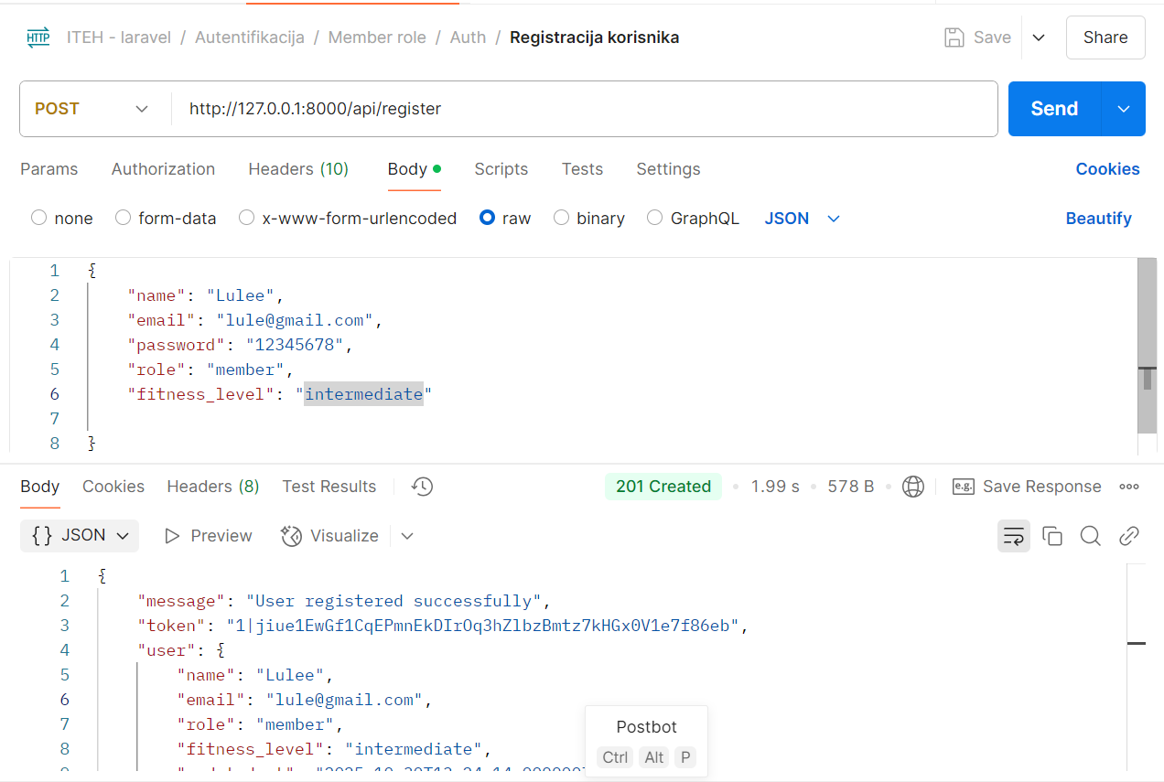

Prijava korisnika
Ovo je Postman API test za login endpoint koji šalje email i password, a vraća JWT token i korisničke podatke nakon uspešne autentifikacije.
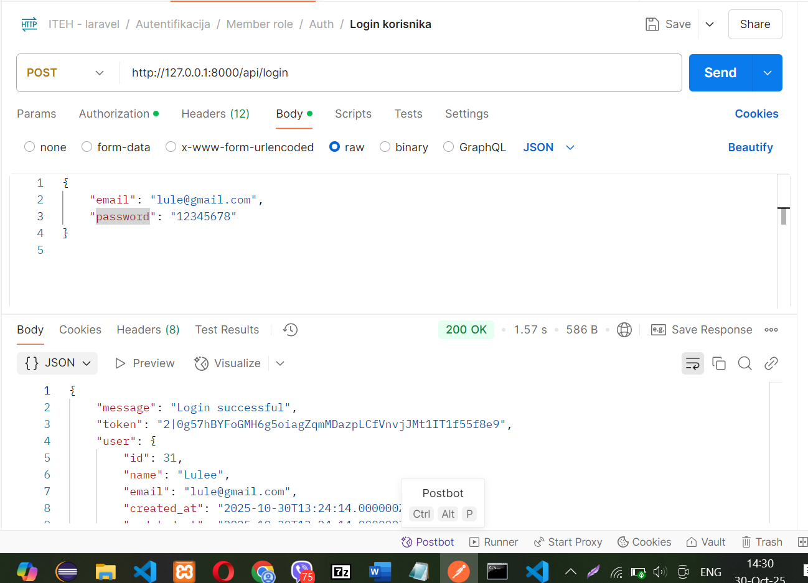

Odjava korisnika
Ovo je Postman API test za logout endpoint koji ne zahteva body parametre, a vraća poruku "Logged out" kao potvrdu uspešne odjave korisnika.
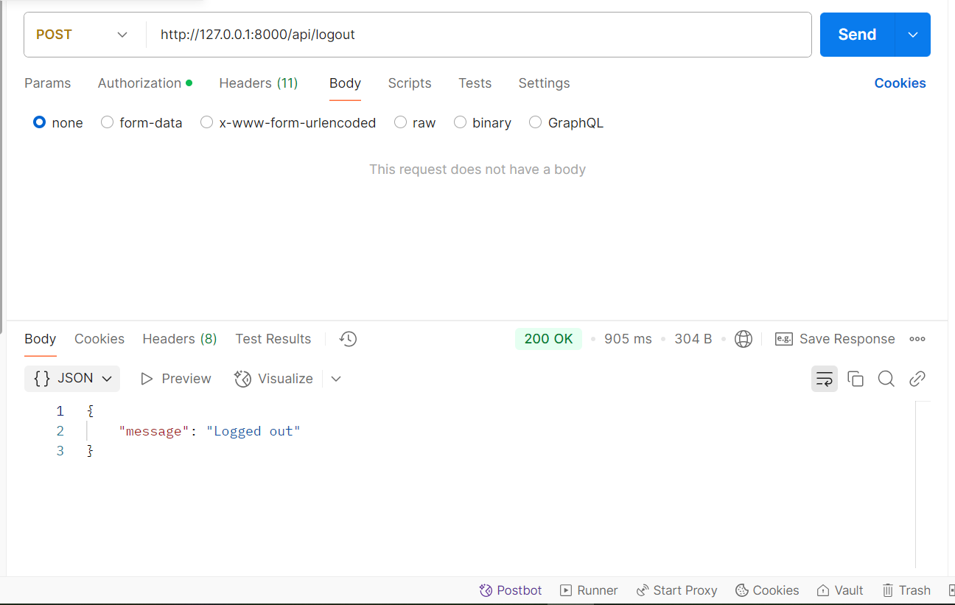

Prikaz podataka o korisnicima(ADMIN)
Ovo je Postman API test za preuzimanje liste svih korisnika (admin endpoint) koji zahteva Bearer Token autentifikaciju, a vraća niz korisnika sa podacima kao što su id, ime, email, created_at, updated_at i role.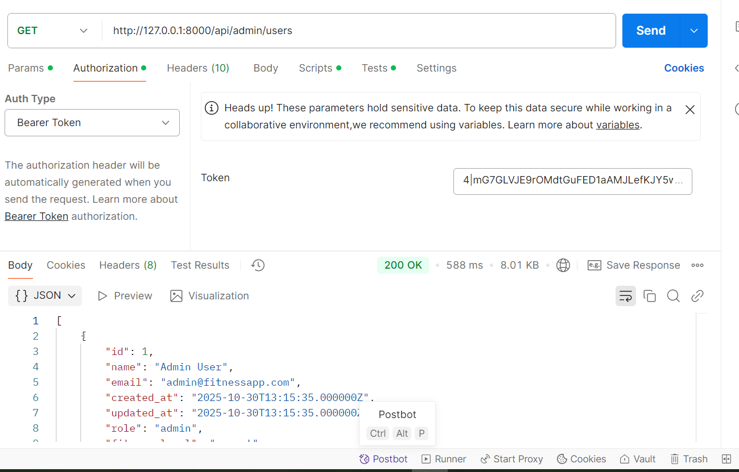

Brisanje člana(ADMIN)
Ovo je Postman API test za brisanje člana (admin endpoint) koji šalje DELETE zahtev sa Bearer Token autentifikacijom na specifičan korisnički ID, a vraća poruku "Korisnik uspešno obrisan" kao potvrdu uspešnog brisanja.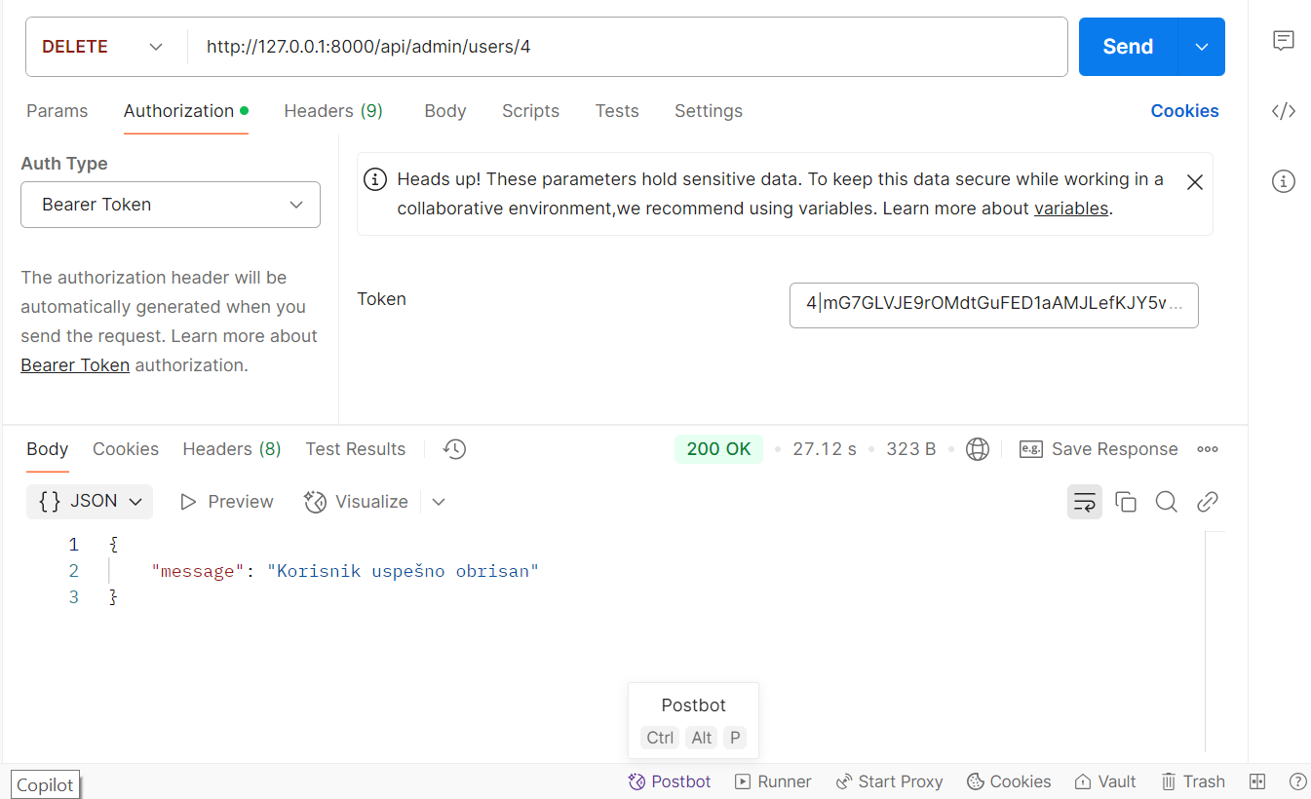

Dodavanje novog treninga
Ovo je Postman API test za dodavanje novog treninga koji šalje POST zahtev sa podacima o treningu (naziv, opis, trajanje, potrošene kalorije), a vraća status "success" i kreirani trening sa svim podacima uključujući dodeljeni user_id i created_at timestamp.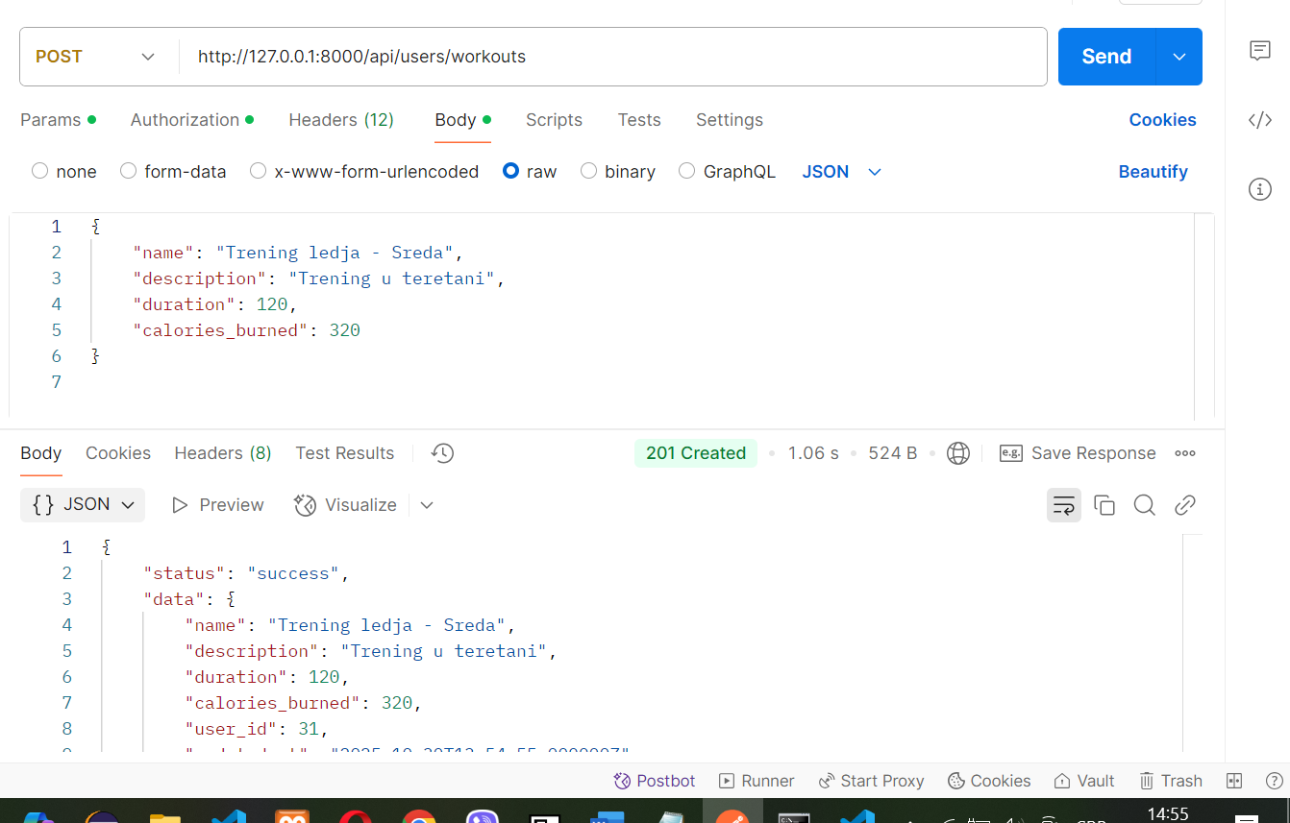

Prikay svih treninga člana
Ovo je Postman API test za prikaz svih treninga člana koji šalje GET zahtev sa Bearer Token autentifikacijom, a vraća poruku "Workouts retrieved successfully" i niz svih treninga ulogovanog korisnika sa detaljima (id, user_id, naziv, opis, trajanje, kalorije).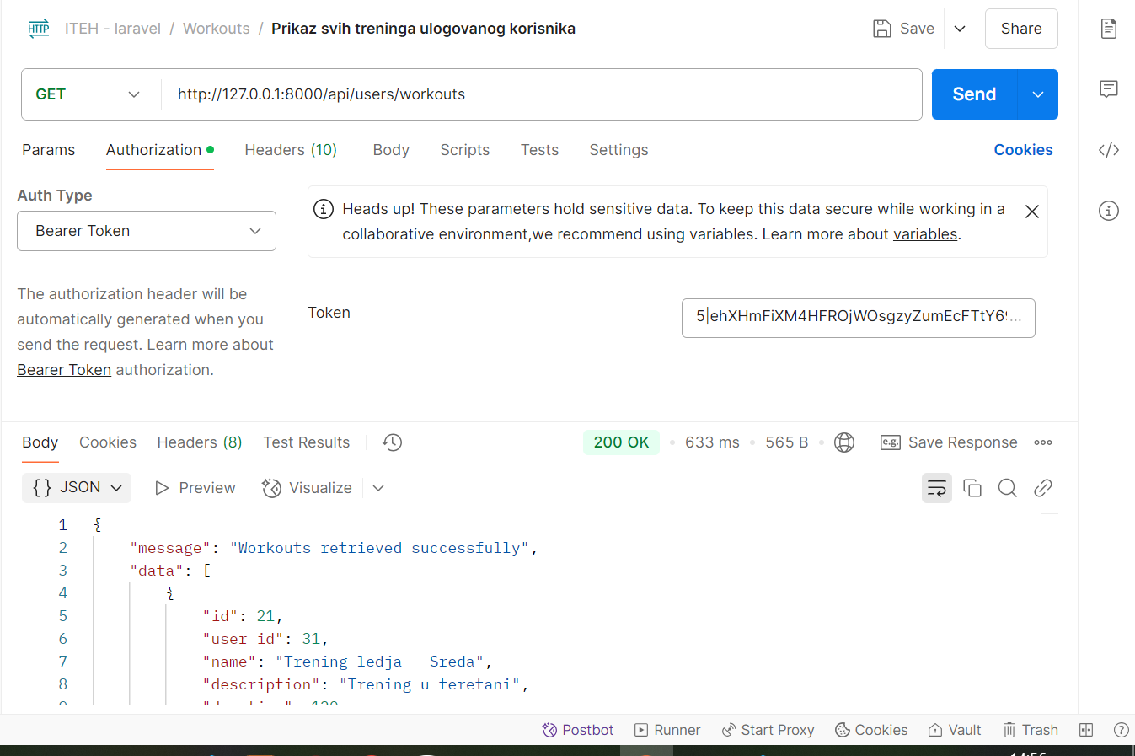

Prijava(GOST)
Ovo je Postman API test za registraciju gosta koji šalje POST zahtev sa imenom i fitness nivoom, a vraća poruku "Guest account created", JWT token i podatke o kreiranom gostu (id, ime, role "guest", fitness_level).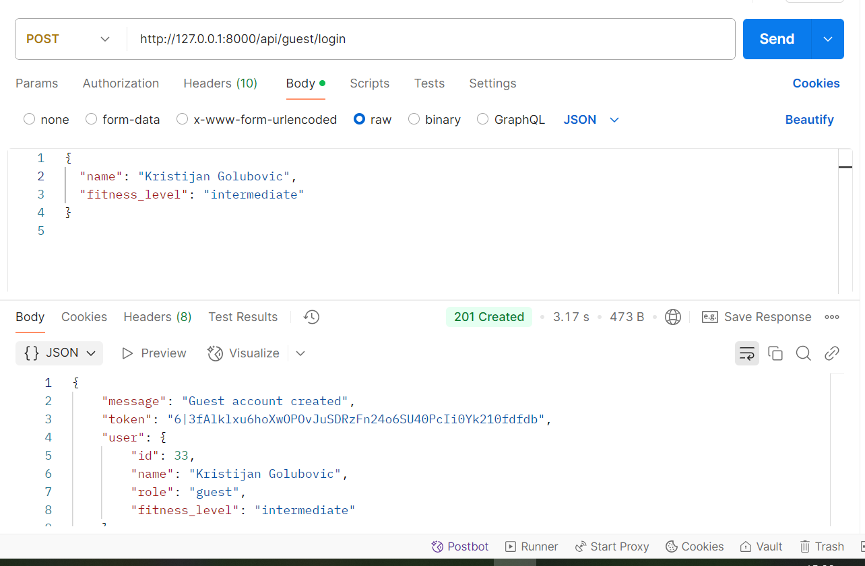

Javni servis vremenska prgnoza – SVI
Ovo je Postman API test za javni servis vremenske prognoze koji šalje GET zahtev bez autentifikacije na endpoint za Beograd, a vraća trenutne podatke o vremenu (grad, temperatura, opis vremena, vlažnost, brzina vetra).
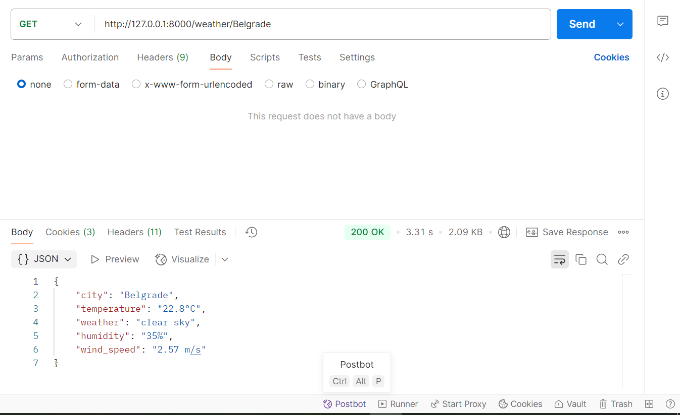

Izmena određenog treninga
Ovo je Postman API test za izmenu određenog treninga koji šalje PUT zahtev sa novim podacima (naziv, opis, trajanje, kalorije, status "completed") na specifičan workout ID, a vraća status "success", poruku "Workout successfully modified" i ID izmenjenog treninga.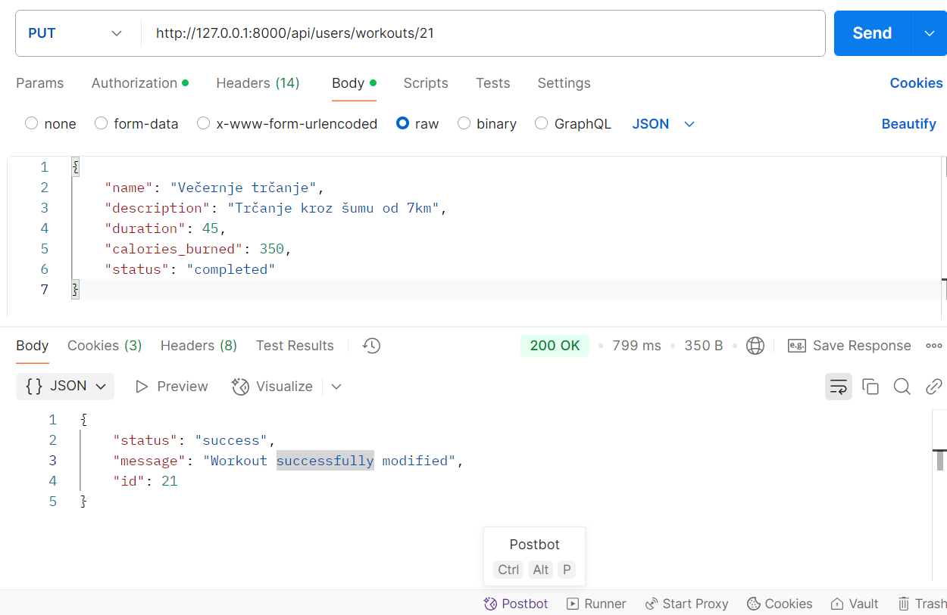

Brisanje određenog treninga
Ovo je Postman API test za brisanje određenog treninga koji šalje DELETE zahtev sa Bearer Token autentifikacijom na specifičan workout ID, a vraća status "success" i poruku "Workout deleted" kao potvrdu uspešnog brisanja.
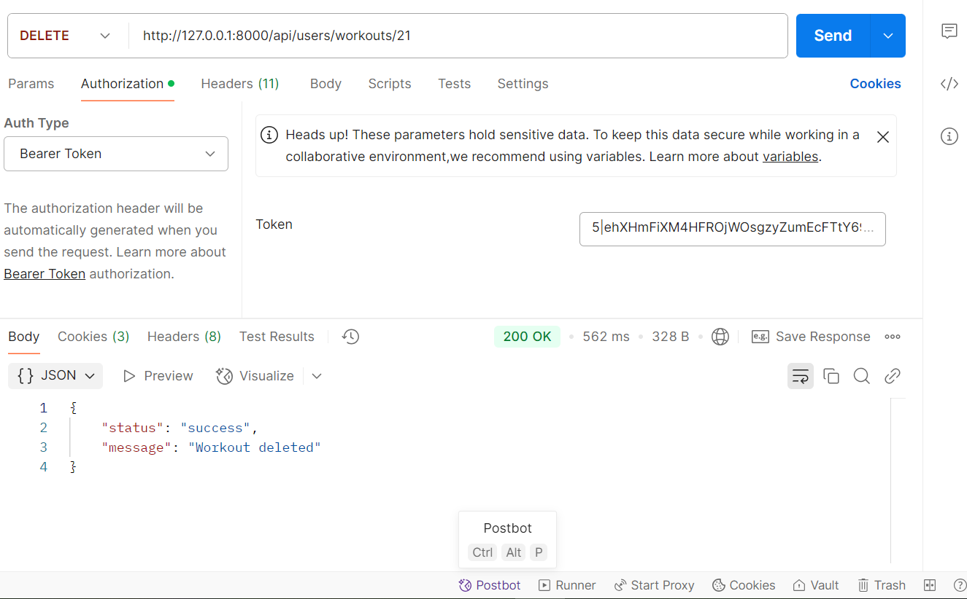

Prikaz svih vezbi
Ovo je Postman API test za prikaz svih vežbi koji šalje GET zahtev sa autentifikacijom, a vraća niz svih dostupnih vežbi sa detaljima (id, naziv, opis, trajanje/repetitions, created_at, updated_at, tip "snaga" ili "yoga", workout_id).
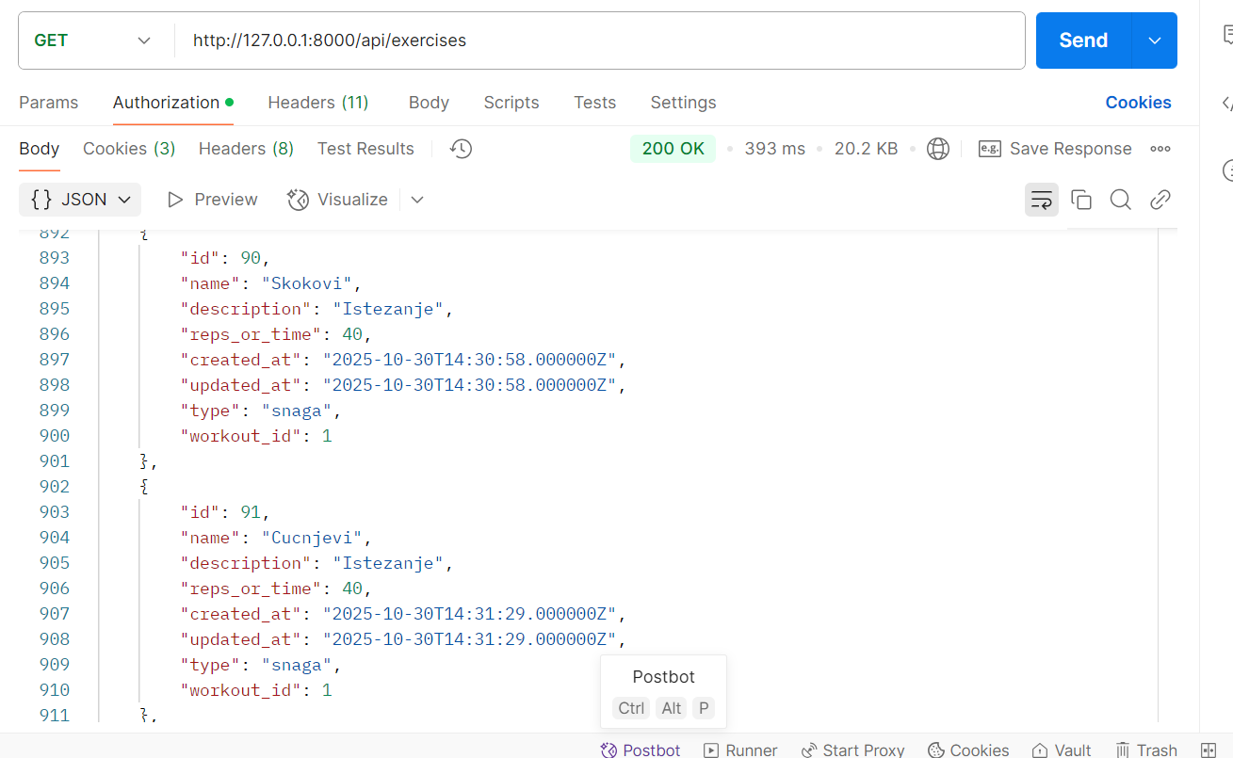
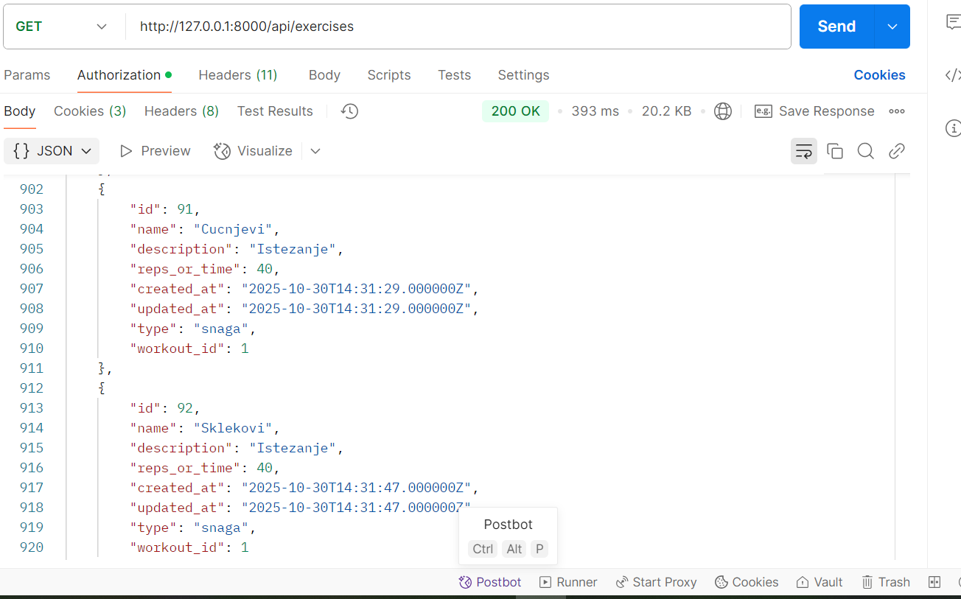

Dodavanje nove vežbe
Ovo je Postman API test za dodavanje nove vežbe koji šalje POST zahtev sa podacima o vežbi (naziv, opis, broj ponavljanja/trajanje, tip "snaga", workout_id), a vraća status "201 Created" i kompletne podatke kreirane vežbe uključujući dodeljeni ID i timestamp-ove.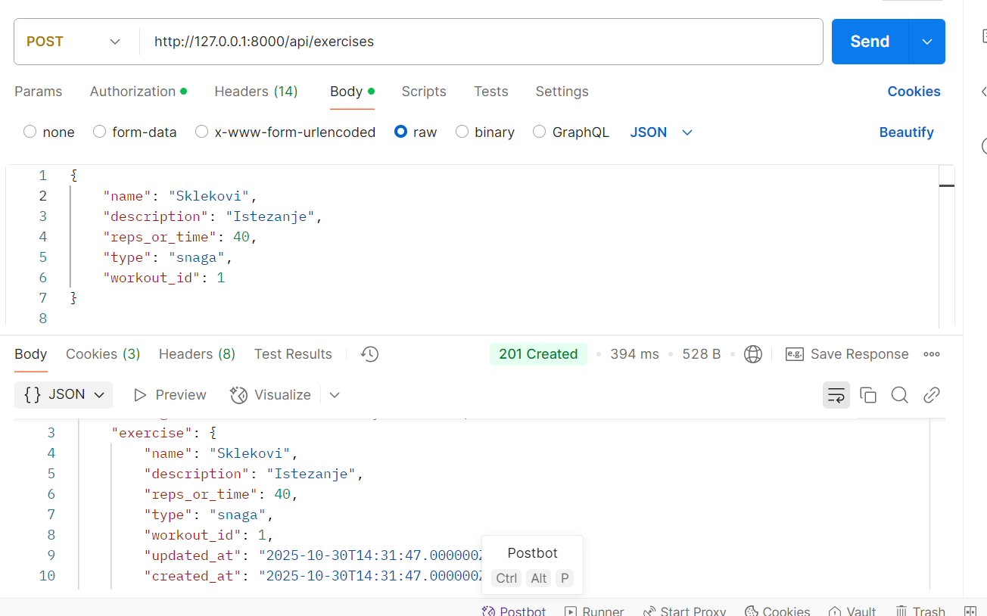

Prikaz određene vežbe
Ovo je Postman API test za prikaz određene vežbe koji šalje GET zahtev sa Bearer Token autentifikacijom na specifičan exercise ID, a vraća detaljne podatke o vežbi (id, naziv, opis, broj ponavljanja/trajanje, created_at, updated_at, tip, workout_id).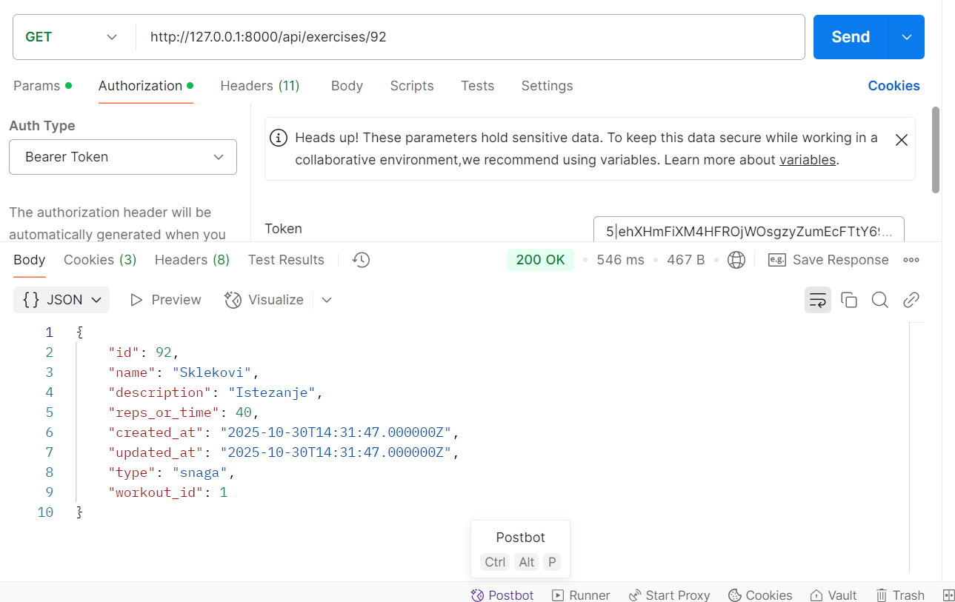

Ažuriranje vežbe
Ovo je Postman API test za ažuriranje vežbe koji šalje PUT zahtev sa novim podacima (naziv, opis, broj ponavljanja/trajanje) na specifičan exercise ID, a vraća poruku "Exercise successfully updated" i kompletne podatke ažurirane vežbe (id, naziv, opis, reps_or_time, created_at, updated_at, tip, workout_id).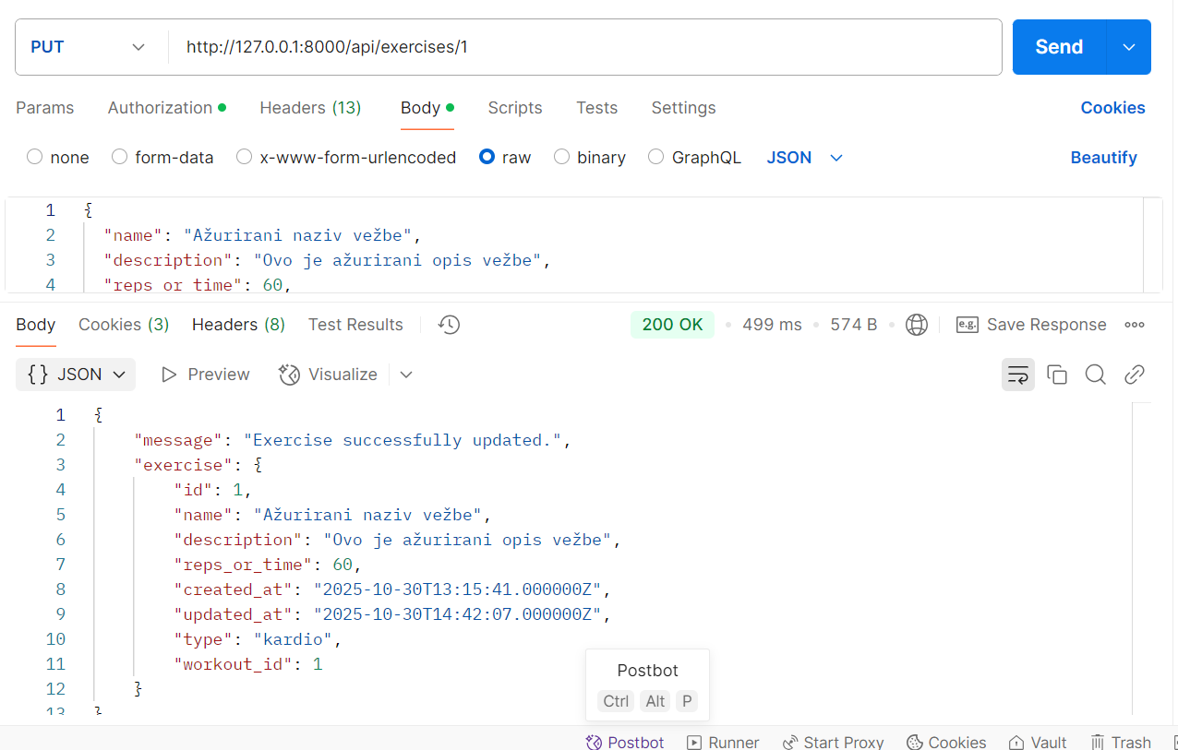

Brisanje vežbe
Ovo je Postman API test za brisanje vežbe koji šalje DELETE zahtev sa Bearer Token autentifikacijom na specifičan exercise ID, a vraća poruku "Exercise successfully deleted" kao potvrdu uspešnog brisanja.
Retry
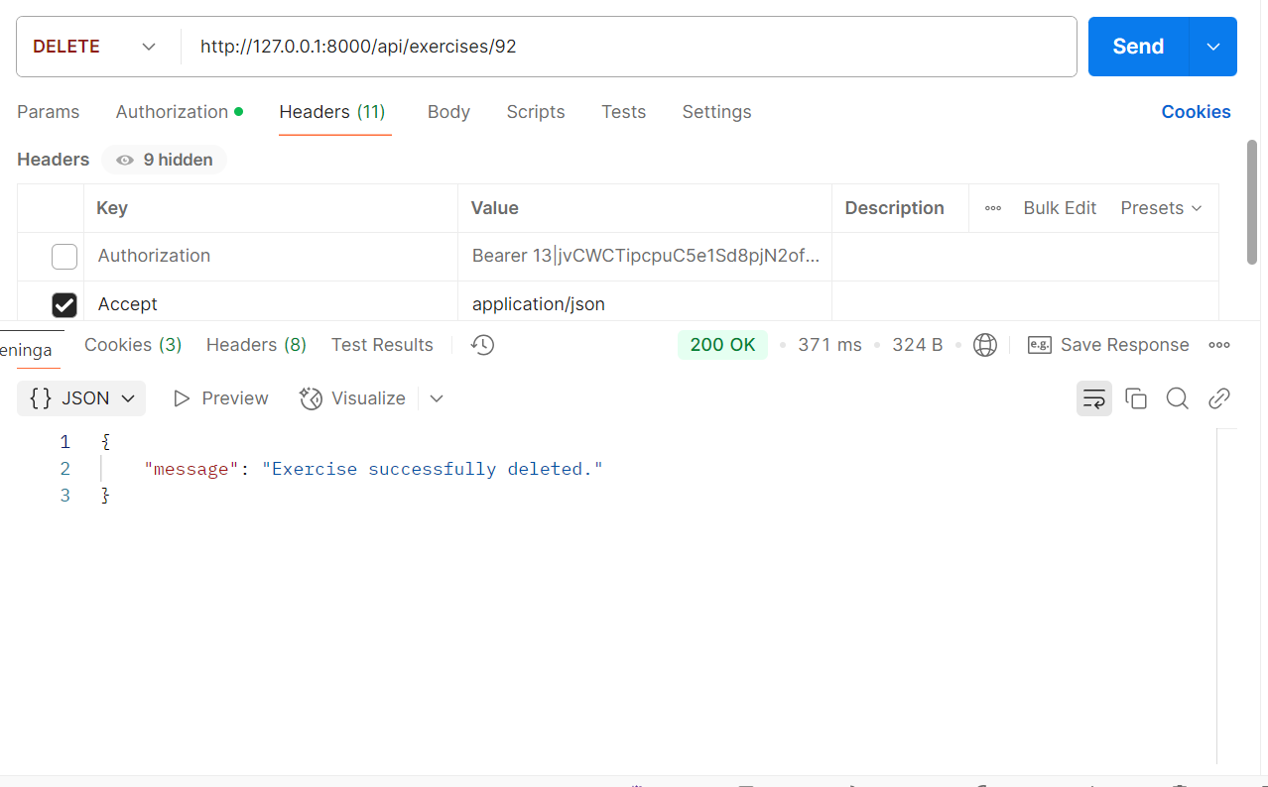

Dodavanje novog cilja(ADMIN)
Ovo je Postman API test za dodavanje novog cilja (admin endpoint) koji šalje POST zahtev sa podacima o cilju (user_id, naziv, opis, target_date), a vraća status "201 Created", status "success" i kompletne podatke kreiranog cilja uključujući dodeljeni ID i timestamp-ove.
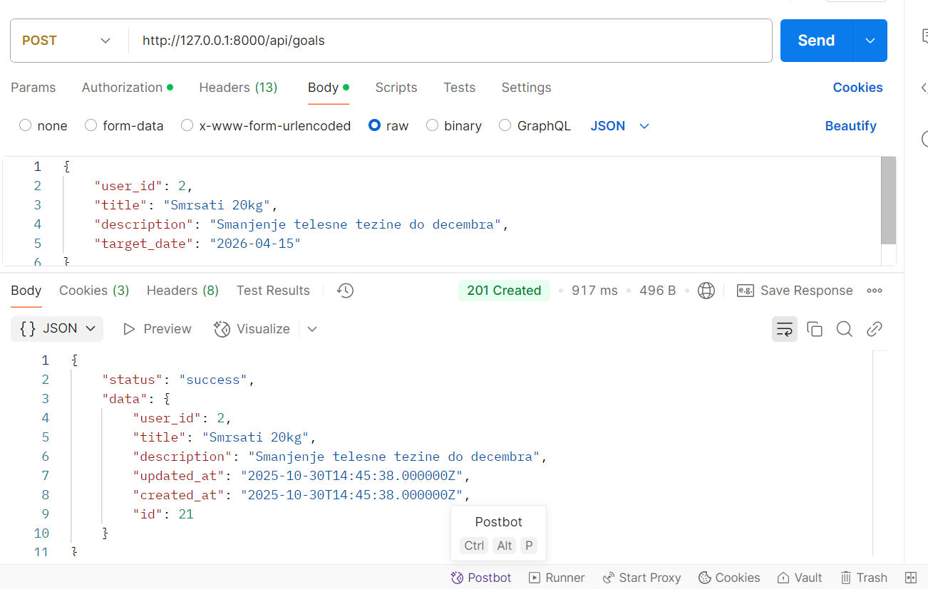

Prikaži sve ciljeve
Ovo je Postman API test za prikaz svih ciljeva koji šalje GET zahtev sa autentifikacijom, a vraća niz svih ciljeva sa podacima (id, naziv, opis, user_id, target_date, status "pending", created_at, updated_at).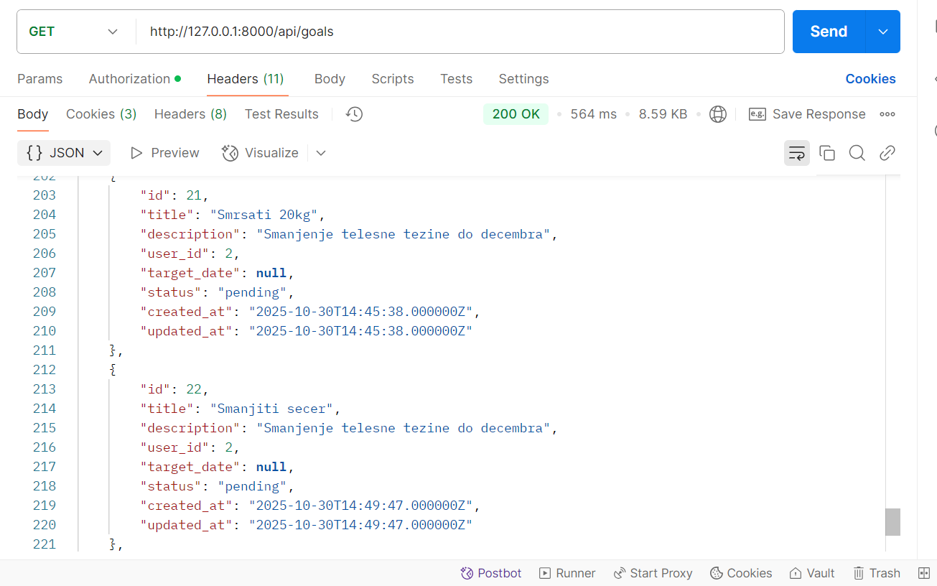
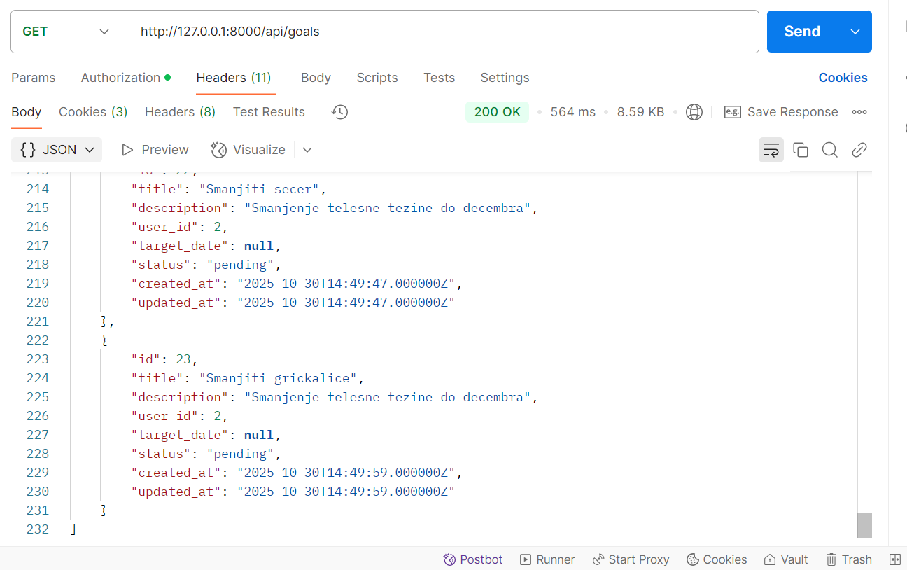

Prikaži neki određeni cilj
Ovo je Postman API test za prikaz nekog određenog cilja koji šalje GET zahtev sa Bearer Token autentifikacijom na specifičan goal ID, a vraća detaljne podatke o cilju (id, naziv, opis, user_id, target_date, status "pending", created_at, updated_at).
